Міністерство освіти і науки України
СХІДНОУКРАЇНСЬКий НАЦІОНАЛЬНий УНІВЕРСИТЕТ
імені ВОЛОДИМИРА ДАЛЯ

Факультет ________інформаційних технологій та електроніки_______
(повне найменування факультету)

Кафедра _______________електронних апаратів __________________
(повна назва кафедри)

ПОЯСНЮВАЛЬНА ЗАПИСКА
до дипломного проекту (роботи)

освітньо-кваліфікаційного рівня __________ магістр ______________
(бакалавр, спеціаліст, магістр)
пеціальності ____153 «Мікро-та наносистемна техніка»___________
(шифр і назва спеціальності)

на тему

«Дослідження принципів побудови та технології виготовлення наноелектронних пристроїв на базі квантово – розмірних наноструктур»

Виконав: студент групи МНТ-20дм | __________________ | Е. В. Козуб
Керівник | __________________ | к.т.н., доц..  О.М. Іванов
Завідувач кафедри | __________________ | к.т.н., проф.  Ю.Э. Паеранд  д.т.н., проф.
Рецензент | __________________ | В. М. Смолій

Сєвєродонецьк – 2021

СХІДНОУКРАІНСЬКИЙ НАЦІОНАЛЬНИЙ УНІВЕРСИТЕТ
імені ВОЛОДИМИРА ДАЛЯ

Інститут, факультет, відділення інформаційних технологій та електроніки
Кафедра електронних апаратів___
Освітньо-кваліфікаційний рівень _ магістр _
Напрям підготовки 153 «Мікро-та наносистемна техніка»

ЗАТВЕРДЖУЮ
Завідувач кафедри ЕА
___________________
«___»______2021 року

З А В Д А Н Н Я
НА ДИПЛОМНИЙ ПРОЕКТ СТУДЕНТУ
Козуб Едуард Вікторович

- Тема проекту: Дослідження принципів побудови та технології виготовлення наноелектронних пристроїв на базі квантово – розмірних наноструктур
- Керівник проекту: к.т.н., доцент О.М. Іванов
(прізвище, ім’я, по батькові, науковий ступінь, вчене звання)
затверджені наказом вищого навчального закладу від 22.10.2021 р. № 159/15.14
- Строк подання студентом проекту __20. 12. 2021 р._
- Зміст розрахунково-пояснювальної записки (перелік питань, які потрібно розробити):
  - Вступ
  - Літературний огляд
  - Нанотранзисторні структури на традиційних матеріалах
  - Прилади на резонансно-тунельному ефекті
  - Наноелектронні структури на нових матеріалах
  - Технологічні методи отриманняна наноелектронних елементів
  - Охорона праці

- Консультанти розділів проекту
Розділ | Прізвище, ініціали та посада консультанта | Підпис, дата
Розділ | Прізвище, ініціали та посада консультанта | Завдання видав | Завдання прийняв
Охорона праці | доц. О.М. Іванов

6. Дата видачі завдання________15. 09. 2021 року_________

Календарний план

№  з/п | Назва етапів дипломного  Проекту (роботи) | Строк виконання  етапів проекту  (роботи) | Примітка
1 | Вступ | 21.09.21
2 | Літературний огляд | 24.10.21
3 | Нанотранзисторні структури на традиційних матеріалах | 10.11.21
4 | Прилади на резонансно-тунельному ефекті | 15.11.21
5 | Наноелектронні структури на нових матеріалах | 20.11.21
6 | Технологічні методи отриманняна наноелектронних елементів | 05.12.21
7 | Охорона праці | 10.12.21
8 | Оформлення пояснювальної записки | 15.12.21

Студент______________________________ Козуб Е.В.

Керівник проекту_____________________ Іванов_О.М.

формат | зона | Поз. |  | Позначення |  |  |  | Найменування | Кіл. |  | Примітка
 |  |  |  |  |  |  |  | Текстові документи
А 4 |  | 1 |  | ДПМ 153.2 ПЗ |  |  |  | Пояснювальна записка | 1
 |  |  |  |  |  |  |  | Графічні документи
А4 |  | 2 |  | ДПМ 153.2 ГЧ |  |  |  | Графічна частина | 24
 |  |  |  |  |  |  |  | .
 |  |  |  |  |  |  | ДПМ 153.2. ВП
ЗМН | лист |  | № докум. |  | підпис | Дата
Розроб. |  |  | Козуб |  |  |  | Дослідження принципів побудови та технології виготовлення наноелектронних пристроїв на базі квантово – розмірних наноструктур |  |  | Літ. |  |  | лист | листів
Перевір. |  |  | Іванов |  |  |  |  |  |  |  |  |  | 3 | 106
Рецензент |  |  | Смолій |  |  |  |  |  |  | СНУ ім. В.Даля гр.МНТ-20ДМ
Н. контр
Затв. |  |  | Паеранд

РЕФЕРАТ
Изм.
Лист
№ докум.
Подпись
Дата
Лист
4
ДПМ 153.2 ПЗ
Разраб.
Козуб
Провер.
Іванов
Реценз.
Смолій
Иванов Иванов
Н. Контр.
Утверд.
Паеранд
Дослідження принципів побудови та технології виготовлення наноелектронних пристроїв на базі квантово – розмірних наноструктур
Лит.
Листов
106
ВНУ гр.МНТ-20ДМ
Пояснювальна записка до дипломного проекту містить:
Сторінок - 106, рисунків - 34, таблиць - 3, джерел літератури - 14
Об'єкт дослідження - Дослідження принципів побудови та технології виготовлення наноелектронних пристроїв на базі квантово – розмірних наноструктур
Мета роботи - дослідження принципів побудови і технології виготовлення наноелектронних пристроїв на базі квантово – розмірних наноструктур. У даній роботі проведено дослідження принципів побудови та технології виготовлення наноелектронних пристроїв на базі квантово-розмірних наноструктур. Розглянуто основні фізичні процеси, що лежать в основі функціонування наноелектронних приладів та наноустроїв. Розглянуто основи функціонування нанотранзисторів, резонансно-тунельних приладів на основі напівпровідникових матеріалів, а також на основі нових вуглецевих матеріалів, розглянуто їх перспективні моделі, конструкції та основні характеристики. Розглянуто технологічні методи отримання наноноелектронних елементів.

КВАНТОВО-РОЗМІРНІ НАНОСТРУКТУРИ, РЕЗОНАНСНО-ТУНЕЛЬНІ ДІОДИ, ПОЛЬОВИЙ ТРАНЗИСТОР, БІПОЛЯРНІ ТРАНЗИСТОРИ, ТРАНЗИСТОР З ПОДВІЙНИМ ЗАТВОРОМ, ВОЛЬТ-АМПЕРНА ХАРАКТЕРИСТИКА, МОЛЕКУЛЯРНО-ПРОМЕНЕВА ЕПІТАКСІЯ, ЕЛЕКТРОННО-ПРОМЕНЕВА ЛІТОГРАФІЯ.

ЗМІСТ
Перелік умовних скорочень 8
Вступ 9
1. Літературний огляд 10
1.1. Квантоворозмірні ефекти. 10
1.2. Хвильові властивості та енергетичний спектр електронів. …………………………..11
1.3. Квантово-розмірні наноструктури. 15
1.4. Властивості напівпровідникових низькорозмірних структур……………22
2. Нанотранзисторні структури на традиційних матеріалах…………………..29
2.1. Кремнієві транзистори із ізольованим затвором. 29
2.2. КНІ-транзистори 34
2.3. Транзистори на структурах SiGe 37
2.4. Багатозатворні транзистори.. 39
2.5. Біполярні транзистори 41
3. Прилади на резонансно-тунельному ефекті………………………………...43
4. Наноелектронні структури на нових матеріалах.……………………..........52
5. Технологічні методи отриманняна наноелектронних елементів…………..64
5.1. Нанолітографія. 66
5.2. Епітаксіальні методи формування наноструктур. 75
5.3. Атомно-шарове осадження………………………………………………...81
5.4. Методи зондової нанотехнології…………………………………………..83
5.5. Методи отримання вуглецевих нанотрубок………………………………88
6. Охорона праці………………………………………………………………...91
6.1 Аналіз небезпечних та шкідливих виробничих факторів та негативних факторів, які виникають у надзвичайних випадках…………………………...91
6.2 Заходи, які забезпечують виробничу санітарію та гігієну праці ……….94
6.3 Заходи з охорони праці……………………………………………………..99
Висновки 105
Список літератури 106

Перелік умовних скорочень
ПБКС - квантові структури з підвійним бар'єром;
КНІ - кремній на ізоляторі;
РТД - резонансно-тунельні діоди;
МДН-метал-діелектрик-напівпровідник;
ПТ - польовий транзистор;
FinFET- транзистор з подвійним затвором;
НВТ – біполярні транзистори;
ДБКС - двухбарьерные квантовые системы;
РТТ - резонансно-тунельні транзистори;
ВНТ - вуглецеві нанотрубки;
МПЕ - молекулярно-променева епітаксія;
ЕПЛ - електронно-променева літографія;
СЗМ - сканувальна зондова мікроскопія.

Вступ
Еволюція приладів твердотільної електроніки визначається багатьма факторами, найважливішими з яких виявляються вимоги до постійного зростання ємності пам'яті та швидкості передавання інформації. Таким вимогам задовольняють прилади з підвищеною швидкодією та зменшеними розмірами. Зменшення розмірів елементів мікросхем за останні 30 років підлягає емпіричному закону Мура, який стверджує, що розміри елементів скорочуються дворазово кожні 18 місяців. Наприклад, на цей час настає період переходу характерних розмірів елементів твердотільної електроніки до десятків і навіть одиниць нанометрів, тобто до розмірів, порівнянних з розмірами молекул і атомів. Структури з такими розмірами називають мезоскопічними чи наноструктурами. У структурах понад 100 нм перенесення носіїв зарядів можна розглядати у межах класичної теорії перенесення. Але в наноструктурах, сумірних з довжиною хвилі де Бройля вільного електрона, чітко виявляються хвильові властивості електронів, внаслідок чого їх поведінка починає сильно залежати від конкретної геометрії структури. Найбільший інтерес у нанометровому діапазоні викликає його нижня межа від 100 нм і нижче до атомного рівня (0,2 нм), оскільки в цьому діапазоні властивості речовин можуть значно відрізнятися від їх властивостей в макрозразках. Це повязане з двома обставинами. По-перше, зростає роль поверхні та поверхневих ефектів, по-друге, починають виявлятися різні квантові ефекти. Квантові ефекти призводять до значних змін оптичних, електричних та магнітних властивостей речовин. На основі цих ефектів вже зараз розроблені різні наноелектронні прилади та пристрої.
Метою даної роботи є дослідження принципів побудови та технології виготовлення наноелектронних пристроїв на базі квантово - розмірних наноструктур. Дослідження функціонування нанотранзисторів, різних резонансно-тунельних приладів на основі нових наноматеріалів.

- Літературний огляд

1.1. Квантоворозмірні ефекти
Залежність властивостей твердого тіла від його розміру характерна для фізики й спостерігається в багатьох випадках. Наприклад, у п’єзоелектрику частота електромеханічного резонансу й величина діелектричної проникності залежать від розмірів кристала. Магнітна проникність феромагнітних плівок і діелектрична проникність сегнетоелектричних плівок залежать від їх товщини. Але найбільше розмірний ефект виявляється для наночастинок. Коли речовину беруть у таких малих кількостях, її навіть не можна однозначно вважати ізолятором, провідником або напівпровідником. Наприклад, прості хімічні елементи – метали, взяті у кількості 20, 50 і 100 атомів, будуть послідовно проходити стадію ізолятора, напівпровідника й провідника відповідно, оскільки за розмірів 1–10 нм починають виявлятися хвильові властивості електронів.
Електроніку насамперед цікавлять електричні властивості речовини. На електропровідність (інакше – електроперенесення заряду, або електричний транспорт) нанорозмірних структур впливає ефект квантування енергетичного спектра електронів, а на найменших відстанях починають позначатися їх хвильові властивості. У твердому тілі довжина когерентності електронної хвилі за звичайної температури становить декілька нанометрів. Розмірний ефект виникає, якщо довжина тіла, принаймні в одному вимірі, стає порівня́нною з деякою критичною величиною l_{кр}.
Для класичних розмірних ефектів l_{кр} – це класична величина, наприклад дифузійна довжина, або довжина вільного пробігу електронів і т.ін. Квантові розмірні ефекти у нанорозмірних електронних структурах спостерігаються тоді, коли критичною довжиною l_{кр} є довжина хвилі де Бройля λ для електронів, тобто коли розмір структури хоча б в одному вимірі має порядок λ. Таким чином, квантоворозмірні ефекти зумовлюються хвильовою природою електронів.
У нанорозмірних ділянках поведінка електронів визначається відбиттям електронних хвиль від меж поділу таких ділянок, а також інтерференцією електронних хвиль або проходженням хвиль крізь потенціальні бар’єри, квантуванням енергії електронів, просторово обмежених у своїх переміщеннях, проходженням електронів крізь нанометрові діелектричні прошарки, квантуванням електроопору квантових ниток (проводів) і т. ін.
Новими фундаментальними явищами, що спостерігаються у нанорозмірних структурах, є квантове обмеження, тунелювання, балістичний транспорт і квантова інтерференція. Фізична природа всіх цих ефектів описується квантовою механікою.
Квантове обмеження виникає тоді, коли рух електронів хоча б в одному напрямку стає обмеженим потенціальними бар’єрами, зумовленими наноструктурою. Таке обмеження впливає на спектр дозволених станів електронів і зумовлює їх рух у наноструктурі. Цей рух змінюється як у напрямку, перпендикулярному до бар’єрів, так і в напрямках, паралельних бар’єрам. Перенесення заряду перпендикулярно до бар’єрів можливе, головним чином, шляхом тунелювання, яке забезпечує перехід носіїв заряду з однієї ділянки наноелектронного приладу до іншої. Під час руху носіїв заряду вздовж потенціальних бар’єрів стають можливими квантова інтерференція і балістичний транспорт електронів [1].

Хвильові властивості та енергетичний спектр електронів
В основу квантової механіки покладено той факт, що світло має подвійну (корпускулярно-хвильову) природу. Модуль імпульсу фотона р = |р| можна виразити через відповідну довжину хвилі λ:
р = h/λ,
де λ = c/ν; c – швидкість світла; ν – частота, яку знаходять для даного кванта світла з енергією Е з формули Планка:

Е = hν.
Стала Планка h = 2πħ = 6,6⋅10^{–27} ерг⋅с = 6,6⋅10^{–34} Дж⋅с.
Стала Планка була прийнята фізикою в умовах відмови від класичних уявлень – разом із квантовою (хвильовою) механікою. Зазначимо, що формальний перехід від квантової механіки до класичної механіки Ньютона завжди можна зробити, якщо покласти h = 0. Стала Планка h пов’язана із широким колом фізичних явищ у мікросвіті, для яких істотна квантованість величин з розмірністю дії.
У квантовій механіці формулу р = h/λ зазвичай записують у векторній формі:
p = ћk,
де |k| = 2π/λ. Величину k, що називається хвильовим вектором, широко використовують у квантовій механіці. Напрямок хвильового вектора збігається з напрямком вектора імпульсу р фотона, тобто хвильовий вектор напрямлений у бік поширення світлової хвилі. Модуль хвильового вектора |k| називають хвильовим числом.
Де Бройль установив, що хвильові властивості притаманні не тільки фотонам, але й будь-яким частинкам речовини. Для наноелектроніки дуже важливо, що електрон має хвильову природу.
Довжину хвилі, яка відповідає будь-якій рухомій частинці, називають хвилею де Бройля й визначають за формулою [1]:
λ = h/p = h/(mυ),
де m – маса частинки; υ – її швидкість.
Хвильові властивості мікрочастинки унеможливлюють опис її руху одночасним заданням точних значень координат і швидкостей. Цей факт математично описується співвідношенням невизначеностей Гейзенберга:

∆р_{х}∆х ≥ ћ/2;
∆р_{y}∆y ≥ ћ/2; ∆р_{z}∆z ≥ ћ/2,
де ∆р_{х}, ∆р_{у} і ∆р_{z} – невизначеність компонентів імпульсу частинки по осях х, у і z відповідно; ∆х, ∆y і ∆z – невизначеність значень координат частинки в один і той самий момент часу.
Необхідно відзначити, що для комбінацій типу ∆р_{х}∆y, ∆р_{y}∆х, ∆р_{z}∆y і т. д. співвідношення невизначеностей не діє – невизначеності значень не спряжених між собою координат і компонентів імпульсу можуть незалежно мати будь-які значення. Ця особливість співвідношення невизначеностей набуває неабиякої значущості для аналізу поведінки електронів у нанорозмірних структурах.
Співвідношення невизначеностей справедливе також для енергетичних і часових змінних:
∆Е∆t ≥ ћ/2,
де ∆Е – невизначеність енергії системи в квантовому стані; ∆t – час перебування системи в цьому стані.
Співвідношення невизначеностей належить до фундаментальних положень фізики; воно має всебічне експериментальне підтвердження.
Довжина хвилі де Бройля λ для електрона, що має ефективну масу m* і рухається в кристалі зі швидкістю υ, становить:
λ = h/p = h/m*υ = h (2m*E_{к})^{–1/2},
де р = m*υ – імпульс; E_{к} – кінетична енергія. Таким чином, довжина хвилі де Бройля тим більша, чим менша ефективна маса електрона.
У більшості металів ефективна маса електронів майже така сама, як і у вакуумі: m* ~ m_{е}, тому для металів довжина хвилі де Бройля електрона мала: λ ≤ 1 нм. Ця величина близька до сталої кристалічної ґратки. Тому в металах за нормальних умов (температури близько 300 К) майже неможливо спостерігати квантові нанорозмірні ефекти (але це можливо за дуже низької температури, коли довжина хвилі де Бройля стає приблизно у 10 разів більшою).
У напівпровідниках ефективна маса електрона менша ніж у металах. Так, за температури 4 К для кремнію m* = 0,2m_{е} і λ ≈ 500 нм, а для арсеніду галію m* = 0,07m_{е} і λ ≈ 5000 нм. За кімнатних температур
(близько 300 К) для кремнію m* = 0,9m_{е} і відповідно λ = 8 нм; для арсеніду галію m* = 0,07m_{е} і λ = 30 нм.
Таким чином, оскільки у напівпровідниках довжина хвилі де Брой-
ля має нанорозміри, то саме в них технологічно легше створити умови для проявлення квантоворозмірних ефектів.
Енергетичний спектр електронів Е(k) і густина їх квантових станів g(E) – найважливіші характеристики квантового об’єкта, що визначають його електронні властивості й реакцію на зовнішні впливи. Енергетичний спектр – це сукупність усіх можливих значень енергії частинки.
Енергетичний спектр характеризує залежність енергії частинки від її імпульсу Е(р) або, що те саме, залежність енергії від хвильового вектора Е(k), оскільки імпульс і хвильовий вектор зв’язані простим співвідношенням: р = ħk (модуль хвильового вектора визначається оберненою довжиною хвилі: k = 2π/λ). Тому:
Е(k) = ħ²k²/2m.
Якщо енергія квантується, то енергетичний спектр називають дискретним (квантовим); якщо ж енергія може набувати неперервного ряду значень, то спектр називають суцільним (неперервним).

1.3. Квантово-розмірні наноструктури.
Поведінка рухливих носіїв заряду (електронів та дірок) у нанорозмірних структурах визначають три групи фундаментальних явищ: квантове обмеження, балістичний транспорт та квантова інтерференція, а також тунелювання. Всі ці ефекти за своїм походженням є типовими квантово-механічними явищами. Квантове обмеження виникає, коли вільний рух електронів в одному з напрямків виявляється обмеженим потенційними бар'єрами, що утворюють наноструктуру, де ці електрони знаходяться. Воно змінює спектр дозволених енергетичних станів та впливає на перенесення носіїв заряду через наноструктури. Транспорт носіїв заряду може, у принципі, здійснюватися як паралельно, і перпендикулярно потенційним бар'єрам. У разі руху носіїв уздовж потенційних бар'єрів домінуючими ефектами виявляються балістичний транспорт та квантова інтерференція. Проходження ж носіїв заряду через потенційні бар'єри має місце виключно за допомогою їх тунелювання, що забезпечує перенос носіїв з однієї області наноелектронного приладу в іншу [2].
Вільний електрон, що рухається в тривимірній системі (3D), має кінетичну енергію, величина якої відповідно до просторових компонентів його імпульсу px, py, pz становить
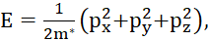 (1.1)
або у хвильовому поданні
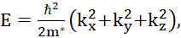 (1.2)
де m* – ефективна маса електрона (у твердих тілах вона зазвичай менша, ніж маса спокою електрона m₀); ℏ – приведена постійна Планка(ℏ = h/2π); k_{x}, k_{y}, k_{z} – просторові компоненти хвильового вектора . Щільність електронних станів є безперервною функцією енергії:
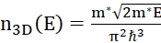 . (1.3)
У низькорозмірній структурі вільний рух електрона обмежений принаймні в одному напрямку. У цьому напрямку (нехай це буде напрямок вздовж осі х) потенційна енергія електрона може бути представлена у вигляді нескінченно глибокої потенційної ями (рис. 1.1). Якщо ширина ями вздовж осі х дорівнює а, то в області 0 < х < а електрон має нульову потенційну енергію. Нескінченно високий потенційний бар'єр унеможливлює знаходження електрона за межами цієї області. Отже, хвильова функція електрона має звертатися нанівець тобто дорівнювати нулю в межах потенційної ями, тобто. при х = 0 та х = а. Такій умові відповідає лише обмежений набір хвильових функцій. Це стоячі хвилі з довжиною λ, яка визначається співвідношенням
(1.4)

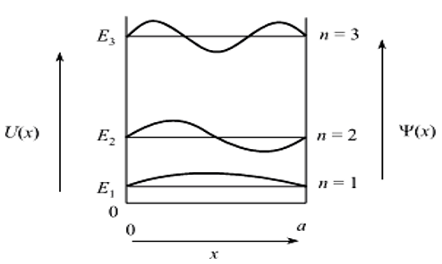
Мал. 1.1. Потенційна яма та хвильові функції електронів у ній
Відповідні дозволені значення хвильового вектора дискретні та рівні
(1.5)
Як наслідок, енергії дозволених енергетичних станів електрона в ямі також виявляються дискретними. Спектр цих станів має вигляд
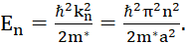 (1.6)
Ціле число n є квантовим числом, що означає квантовий стан. Таким чином, електрон, поміщений в обмежену область простору може займати тільки дискретні енергетичні рівні. Найнижчий стан має енергію, яка завжди більша за нуль.
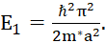 (1.7)
Ненульова мінімальна енергія відрізняє квантово-механічну систему від класичної, для якої енергія частинки, що знаходиться на дні потенційної ями, тотожно дорівнює нулю. Крім того, дозволені значення енергії для електрона виявляються квантованими та пропорційні n^{2.}
Для того, щоб задовольнити принцип невизначеності ΔpΔx ≥ ℏ/2 (в нашому випадку Δх = а) невизначеність імпульсу електрона має бути
Δp ≥ ℏ/2a ,що відповідає мінімальній зміні енергії ΔE = (Δp²)/2m*= =ℏ²/8m*a², яке (з точністю до множника π²/4) відповідає наведеному вище виразу для Е₁
Таким чином, принцип невизначеності також призводить до висновку про ненульове значення мінімальної енергії електрона в потенційній ямі. Обмеження руху електронів (дірок) у низькорозмірній структурі, що призводить (внаслідок їх квантово-хвильової природи) до ненульового мінімального значення їх енергії та дискретності енергій дозволених станів, називають квантовим обмеженням (quantum confinement). У твердих тілах квантове обмеження може бути реалізовано у трьох просторових напрямках. Кількість напрямків, у яких ефект квантового обмеження відсутній, використовується як критерій для класифікації елементарних низькорозмірних структур за трьома групами: квантові плівки (ями), квантові шнури (дроти, нитки) та квантові точки. Схематично вони показані рисунку 1.2. Квантові плівки (ями) (quantum films) є двомірними (2D) структурами, в яких квантове обмеження діє тільки в одному напрямку – перпендикулярно плівці (напрямок z на рисунку 1.2, 1.3). Носії заряду у таких структурах можуть вільно рухатися у площині xy. Їх енергія складається з квантованих значень, що визначаються ефектом квантового обмеження в напрямку z (відповідно до товщини плівки ), і безперервних складових у напрямках x та y

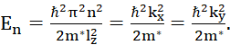 (1.8)

У k-просторі енергетична діаграма квантової плівки є сімейством параболічних зон, які, перекриваючись, утворюють підзони. Мінімальна енергія електрона в n-й підзоні визначається співвідношенням (1.6). Електрон з такою енергією нерухомий у площині плівки. Залежність щільності електронних станів від енергії у квантовій плівці має ступінчастий вигляд (замість параболічної залежності у тривимірних структурах):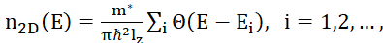 (1.9)
де Θ(Е – Еi) – ступінчаста функція.
Електрони в квантових плівках зазвичай називають двовимірним електронним газом (two-dimensional electron gas, 2D EG) [5
Квантові шнури (дроти, нитки) (quantum wires) – це одномірні (1D) структури (рисунок 1.2, 1.4). На відміну від квантових плівок, вони мають не один, а два нанометрові розміри, в напрямку яких діє ефект квантового обмеження. Носії заряду можуть вільно рухатися лише в одному напрямку – вздовж осі шнура. Таким чином, внесок в енергію носія заряду дають кінетична складова вздовж одного напрямку та квантовані значення у двох напрямках (1.10)
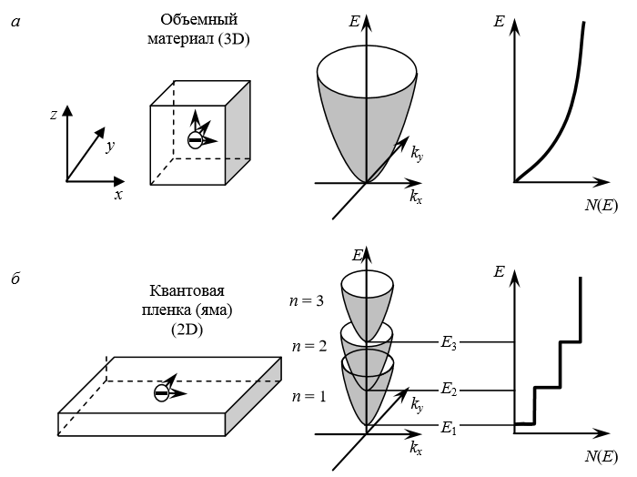
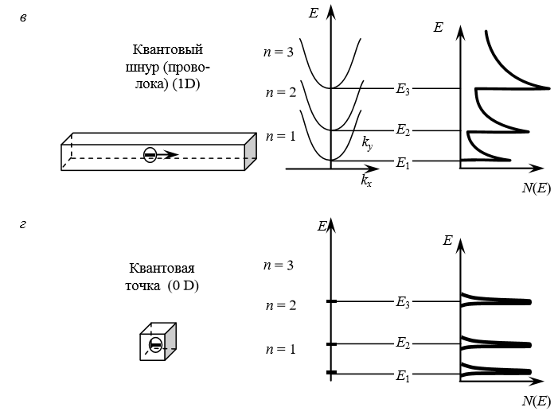
Рис. 1.2. Елементарні низькорозмірні структури, їх енергетичні діаграми та щільність станів N(E) у порівнянні з тривимірною структурою

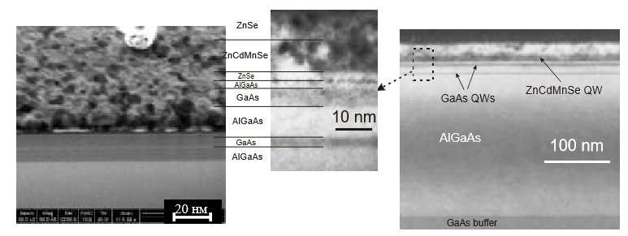
Рис. 1.3 Фотографії квантової ями InGaP/AlGaAs товщиною 10 нм, отримані за допомогою растрового мікроскопа

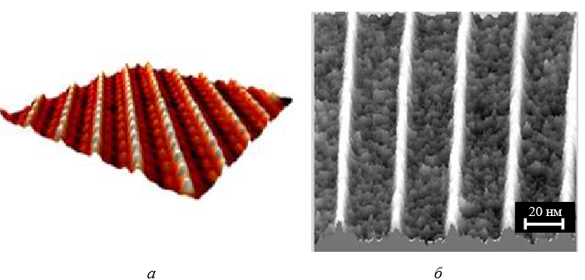
Рис. 1.4 Фотографії квантових дротів, отримані методом скануючої зондової мікроскопії (а) та растрової електронної мікроскопії (б).

Для кожної пари дискретних рівнів у напрямках квантового обмеження щільність електронних станів у квантовому шнурі залежить від енергії згідно із законом E^{–1/2}
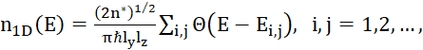 (1.11)
Квантові точки (quantum dots) (КТ) – це нуль-мірні (0D) структури, в яких рух носіїв заряду обмежений у всіх трьох напрямках (рис. 1.2, 1.5). У кожному з цих напрямків енергія електрона виявляється квантованою відповідно до формули (1.7), а щільність станів є набір гострих піків, що описуються δ-функціями: (1.12)
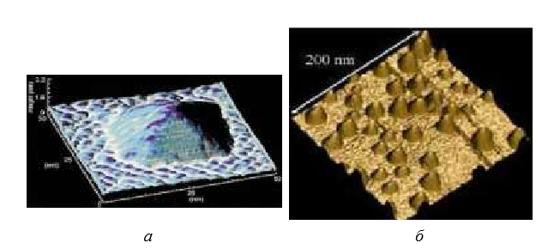
Рис. 1.5. Квантова точка Ge на поверхні Si(а), спонтанно впорядковані квантові точки InAs на поверхні GaAs(б)

Через схожість енергетичних характеристик атомів та квантових точок останні іноді називають штучними атомами. Квантові точки складаються із порівняно невеликої кількості атомів. У цьому відношенні до них близькі атомні кластери та нанокристаліти (кристаліти нанометрових розмірів), де також має місце ефект квантового обмеження. Розглянуті елементарні низькорозмірні структури у сенсі є ідеалізованими об'єктами. Очевидно, що низькорозмірні структури, що становлять практичний інтерес, повинні розташовуватися на будь-якій підкладці і мати контакт з іншими структурами та функціональними елементами. Понад те, приладові застосування вимагають комбінації кількох елементарних структур. Але незважаючи на появу в складних комбінованих структурах нових квантово-механічних ефектів, визначальну роль них продовжує грати квантове обмеження [3].
Для виготовлення низькорозмірних структур використовують два важливі підходи, які можна охарактеризувати як геометричний і електронний. Геометричний підхід передбачає застосування технологій, що забезпечують формування об'єктів із нанометровими розмірами. Електронний підхід заснований на можливості керування розмірами областей з певним типом та концентрацією носіїв заряду в напівпровідниках за допомогою електричного поля. При цьому використовуються як традиційні структури метал/діелектрик/напівпровідник та метал/напівпровідник, так і напівпровідникові гетероструктури.

  - Властивості напівпровідникових низькорозмірних структур

Під час руху носіїв заряду у напівпровідникових наноструктурах виявляються як хвильова природа електрона (безперервність, яка властива хвилі), так і дискретність їх заряду та спіну.Спостерігається квантовий режим перенесення носіїв заряду, на відміну від класичного режиму, у якому тривалість вільного пробігу електронів набагато менша від розмірів системи, і електрони розглядаються як класичні заряджені частинки.
У цьому підрозділі розглянуто основні фундаментальні фізичні явища, що визначають транспорт (перенесення) носіїв заряду у нанорозмірних структурах. Оскільки розміри наноструктури порівняні з довжиною вільного пробігу електронів, носії заряду можуть вільно проходити крізь наноструктури без розсіювання на дефектах, домішках, фононах та ін. У таких структурах фази невзаємодійних електронних хвиль зберігаються протягом усього шляху і тому є ефекти фазової інтерференції. Основні фізичні ефекти у низькорозмірних структурах, які можуть бути використані у наноелектроніці, показано на рис. 1.6.

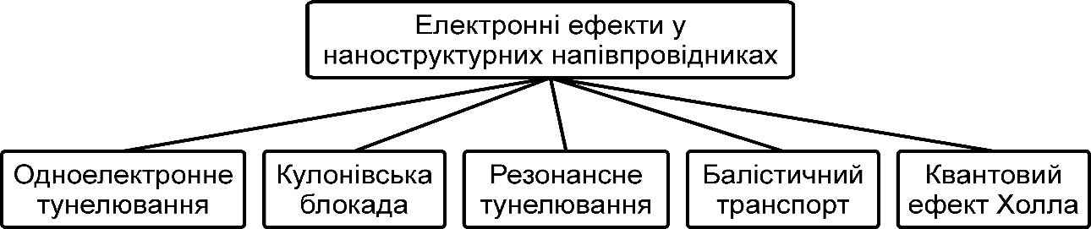

Рис 1.6. Основні квантові ефекти в низькорозмірних структурах

Напівпровідникові надграти. Надрешітки – це кристалічні структури, в яких, крім періодичного потенціалу кристалічних ґрат, є інший періодичний потенціал, період якого значно перевищує постійну ґрати, але відповідає наномасштабам. В даний час найбільш широко застосовуються напівпровідникові надграти. Вони складаються з шарів двох напівпровідників, що розрізняються або складом, або типом провідності. Отримують надгратки, наприклад, за допомогою технології МЛЕ, що дозволяє нарощувати шари, що чергуються, будь-якого складу і товщини. Період повторення шарів становить від кількох нанометрів до десятків нанометрів (для порівняння – постійні грати кристалів Si та GaAs дорівнюють приблизно 0,5 нм).
Широко використовують два типи напівпровідникових надграток: композиційні та леговані. Композиційні надгратки - це гетероструктури з шарів різного складу і ширини забороненої зони, що чергуються, але з близькими значеннями постійної решітки. Наприклад, AlxGax-1As-GaAs; InxGax-1As-GaAs; InxGax-1As-InP; ZnS-ZnSe та ін Тут додатковий періодичний потенціал створюється за рахунок періодичної зміни ширини забороненої зони. Леговані надграти - це періодична послідовність шарів n-і р-типу одного і того ж напівпровідника. Донорні атоми в n шарах віддають електрони, які зв'язуються акцепторними атомами в р шарах. Додатковий періодичний потенціал створюють заряди іонізованих акцепторів і донорів, що чергуються. Існують також надгратки з металів, надпровідників та діелектриків.
Додатковий періодичний потенціал надграти змінює зонну структуру вихідних напівпровідників. Тому надграти можна розглядати як новий, синтезований напівпровідник, що не існує в природі і має незвичайні властивості. Підбором матеріалу і складу шарів, що чергуються, можна в широких межах варіювати зонну структуру надрешітки [5].
На рисунку 1.7 а показана енергетична діаграма (потенційний профіль) композиційної надгратки AlxGax-1As-GaAs у напрямку, перпендикулярному шарам. Внаслідок періодичної зміни ширини забороненої зони Eg = Ec_{1,2} – Ev_{1,2} створюється послідовність прямокутних квантових ям, розділених бар'єрами. Ями утворюються у вузькозонному напівпровіднику: для електронів – у зоні провідності, для дірок – у валентній зоні. Є грати з більш складним профілем, наприклад, у структурах GexSi₁-x-Si, GaAs-GaP.

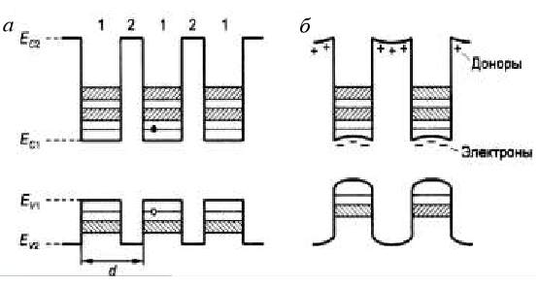
Рис 1.7. Енергетичні діаграми простої композиційної (а) та модульовано-легованої (б) надграт: d – період решітки

На рисунку 1.7 б показаний потенційний профіль модульовано-легованої композиційної надгратки. У даному випадку легується донорною домішкою тільки широкозонний матеріал. Електрони з донорних рівнів переходять у квантові ями, просторово поділяючись із іонізованими донорами. Чергування зарядів викликає періодичні вигини країв зон. На рисунку 1.7 а,б штрихуванням показані міні-зони, на які розбивається валентна зона та зона провідності [4].
На рисунку 1.8 показаний потенційний профіль легованої надгратки. Заряди, що чергуються, іонізованих донорів і акцепторів створюють послідовність потенційних ям для електронів і дірок. Електрони та дірки виявляються просторово розділеними: дірки перебувають у потенційних ямах валентної зони р-шару, електрони – у потенційних ямах зони провідності n-шару. Штрихуванням показані міні-зони; ΔEg – ширина забороненої зони вихідного напівпровідника, ΔEg еф – ефективна ширина забороненої зони надгратки. Для отримання легованих надграток часто використовують GaAs.
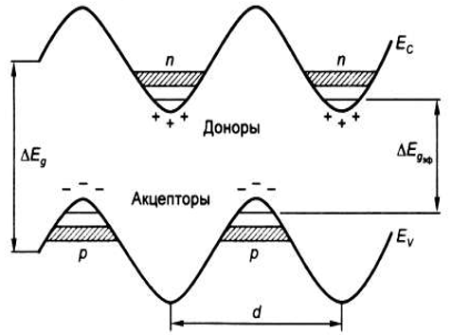
Рис. 1.8 Енергетичні діаграми легованої надгратки: Еgеф – ефективна ширина забороненої зони надгратки; d – її період
Для знаходження спектра вирішується рівняння Шредінгера, як і у разі масивного кристала, але з урахуванням додаткового періодичного потенціалу. Використовуючи результати розрахунку зонної структури кристала, можна зробити якісні висновки щодо енергетичної структури надгратки. Потенціал надгратки періодичний, тому розмірні рівні розщеплюються у зони. Спектр має зонний характер; у зоні стільки рівнів, скільки ям у структурі. Так як період надрешітки d значно більше постійної решітки, то надграткові зони, що виходять, являють собою більш дрібне дроблення енергетичних зон вихідних напівпровідникових кристалів і називаються міні-зонами. Розщеплення зони провідності та валентної зони на міні-зони показано штрихуванням на рисунках 1.7 та 1.8. Чим менша ширина ями, тим більша відстань між міні-зонами та більш ефективна ширина забороненої зони ΔEgеф; що менше ширина бар'єру, то ширше міні-зони. Таким чином, можна перебудовувати енергетичний спектр надрешітки простою зміною товщини шарів, що легко здійснити у методі МЛЕ. Графік щільності станів N(E) має ступінчастий вигляд, як і N(E) для квантової ями, але з іншою формою ступенів (див. рисунок 1.2).
У легованих надгратках електрони та дірки просторово розділені (див. рисунок 1.8). Пари електрон - дірка, що генеруються світлом, (нерівноважні носії) також просторово поділяються, що пригнічує рекомбінацію і збільшує їх час життя до ~10³ с. У модульовано-легованих композиційних надгратах широкозонний напівпровідник (наприклад, AlGaAs) легується донорною домішкою. Електрони з донорних рівнів бар'єру переходять до ям зони провідності вузькозонного напівпровідника, наприклад GaAs (див. рис. 1.7 б). У бар'єрах залишаються іонізовані донори (домішні центри), у ямах утворюється 2D-електронний газ із високою щільністю та рухливістю електронів. Висока рухливість обумовлена ​​тим, що щільність електронів у вузькозонному шарі більша за щільність центрів розсіювання, а донорні домішкові центри укладені в широкозонних шарах. Ефект збільшення рухливості особливо значний при низьких температурах, коли головний внесок у розсіювання електронів, що рухаються, вносить їх розсіювання на домішках. Висока рухливість електронів дозволяє створювати на надгратках швидкодіючі прилади, наприклад транзистори з провідними каналами, паралельними шарам. Час перемикання таких транзисторів може становити пікосекунди.
Надрешітки використовуються в ряді напівпровідникових приладів, наприклад, у лазерах, світлодіодах, фотоприймачах, а також у транзисторах та інших пристроях з негативним диференціальним опором. Принципи дії подібних приладів засновані на специфічних для надграток явищах: квантовому обмеженні носіїв заряду в потенційних ямах, просторовому поділі електронів і дірок (великі часи життя нерівноважних носіїв) або електронів і донорів (високі рухливості), резонансному тунелюванні, малому часі тунельних переходів, можливості перебудови енергетичного спектра [5].

2. Нанотранзисторні структури на традиційних матеріалах
2.1. Кремнієві транзистори із ізольованим затвором.
Наноелектронні транзисторні структури виникли на базі мікроелектронних транзисторів - основі елементної бази мікроелектроніки. Основною кремнієвою транзисторною структурою, що увійшла до арсеналу засобів наноелектроніки, є МДН-структура (метал-діелектрик-напівпровідник). Якщо як діелектрик використовується діоксид кремнію, то така структура називається МОН. Польовим, або уніполярним планарним транзистором називається транзистор, в якому керування відбувається під дією електричного поля перпендикулярного струму носіїв. Такі транзистори також називають транзисторами із ізольованим затвором (рис. 2.1). Провідний шар, яким протікає струм, називається каналом. Розрізняють p-і n-канальні транзистори. Канали можуть бути приповерхневими та об'ємними, горизонтальними та вертикальними.
Транзистори з приповерхневим каналом мають структуру МДН (МДН-транзистори). Приповерхневі канали поділяються на збагачені чи збіднені носіями заряду та інверсійні шари. Їх формує зовнішнє електричне поле. Збіднені канали є ділянки однорідного напівпровідника, відокремлені від поверхні збідненим шаром. МДН-транзистори з індукованим каналом мають три електроди: витік, стік та затвор. Виток та стік формуються методом дифузії або методом іонної імплантації. Керуючим електродом є затвор - металевий електрод, що перекриває канал між витоком та стоком

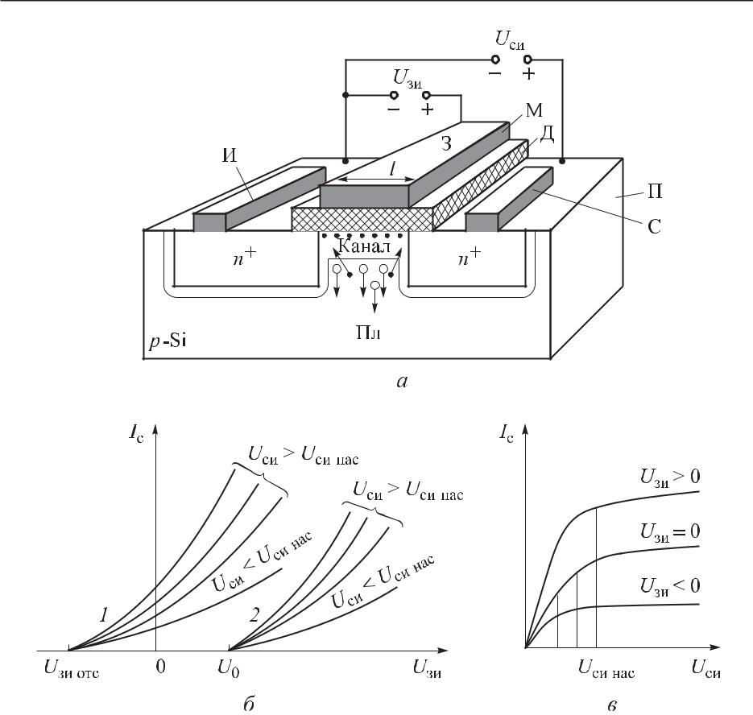

Рис. 2.1. Структура інтегрального МДН-транзистора (а): І - джерело;
З - стік; З - затвор; Пл - підкладка; М - метал; Д - діелектрик; П – напівпровідник. Крапками позначені електрони, кружальцями - дірки; б - стоко-затворні вольтамперні характеристики МДН-транзисторів із вбудованим (1) та індукованим каналом (2); в - сімейство вихідних вольтамперних характеристик
Іноді джерело безпосередньо замикають на електрод підкладки. Якщо на електроди подано нульовий потенціал, поблизу n+ -областей витоку і стоку є області об'ємного заряду, що виникають за рахунок різниці робіт виходу електронів з напівпровідника з різними типами електропровідності. Між витоком і стоком при Uзі = 0 існує великий опір, еквівалентний опору двох зустрічно включених діодів при нульовому зміщенні.
Тому при подачі напруги Uзі у зовнішньому ланцюзі струм буде малий. Якщо на затвор подати негативну напругу, то поверхневий шар збагатиться дірками. Це не змінить струму зовнішнього ланцюга. Якщо на затвор подати позитивну напругу Uзі > 0, то під дією електричного поля основні носії (дірки) відіжмуться полем у глиб напівпровідника (ефект поля).
Ефектом поля в напівпровідниках називається зміна концентрації вільних носіїв заряду в приповерхневому шарі під дією зовнішнього електричного поля перпендикулярного каналу. Спочатку утворюється збіднений шар (об'ємний заряд акцепторів), куди спрямовуються неосновні носії електрони. Біля самої поверхні, межі розділу напівпровідник-діелектрик, електрони утворюють інверсійний шар - провідний канал. Це станеться тоді, коли концентрація неосновних носіїв (електронів) перевищить концентрацію основних. Залежно від величини прикладеного до затвору потенціалу змінюється товщина інверсійного шару. Такий тип каналу називається індукованим. Струм стоку різко зростає і надалі залежить від напруги Uзі. Товщина індукованого каналу залежить від технології виробництва транзисторів. Напруга на затворі, у якому утворюється канал і транзистор починає працювати, називається пороговою і позначається U₀.
На рис. 2.1 б наведено сімейство стоко-затворних вольтамперних характеристик МДН-транзисторів. Порогова напруга U₀ визначається питомою ємністю затвор-канал, зонною діаграмою метал-діелектрик-напівпровідник. Стоково-затворні характеристики транзистора залежать від його роботи. При напрузі Uзі > 0 струм протікає каналом, створюючи розподіл потенціалу по довжині каналу від витоку до стоку. Різниця потенціалів між затвором та поверхнею у напрямку стоку зменшується, одночасно зменшуються напруженість поля в діелектриці та питомий заряд електронів у каналі. У МДН-транзисторі технологічним шляхом можна створити канал, що з'єднує джерело зі стоком. Такий транзистор отримав назву - транзистор із вбудованим каналом. На стоково-затворній характеристиці (рис. 2.1, б) видно, що при нульовій напрузі на затворі з його каналу тече струм, і транзистор здатний посилювати сигнал. При подачі на затвор негативної напруги струм у каналі зменшується внаслідок дії негативного поля затвора і при певній напрузі Uвідс. Це тому, що при негативній напрузі на затворі канал збіднюється носіями, отже, струм стоку зменшується. При збільшенні напруги канал збагачується неосновними носіями і струм збільшується. Вихідна характеристика МДН-транзистора має ділянку насичення (рис. 2.1, в).
У процесі зменшення довжини каналу і, відповідно, довжини затвора досягнуто значення ~100 нм, а товщина підзатворного оксиду в схемах мікропроцесорів нині становить 0,8 нм, або три атомні шари. Це дозволило збільшити швидкодію мікропроцесорів, знизити споживання енергії. Водночас зросли струми витоку, зокрема за рахунок тунельного струму через шар оксиду. Причому струми витоку дуже суттєві навіть для відключеного транзистора. У цій ситуації транзистор постійно працює у ланцюгу. Зі зменшенням товщини областей витік-стік зростає їх опір. У такому випадку потрібна більша напруга для перемикання транзистора, при цьому збільшується щільність споживаної потужності. Зі збільшенням напруги зростає небезпека пробою шару діелектрика із трьох атомних шарів. Подальше зменшення довжини каналу вимагає збільшення ступеня легування каналі.
В останні роки широко використовується конструкція МОН-транзистора зі слаболегованими областями, що подовжують витокову та стокову області та зменшують довжину каналу, - LDD (Lightly Doped Drain). Вона представлена ​​на рис. 2.2. Концентрація домішок у джерельній та стоковій області лежить в межах 5 · 10¹⁹ ÷ 10²⁰ см⁻³, а такий конструкційний прийом забезпечує плавне зниження концентрації домішок до ~10¹⁸ см⁻³. Це дозволяє знизити напруженість електричного поля в каналі та зменшити енергію гарячих електронів, підвищити напругу інжекційного та лавинного пробоїв транзистора, зменшити ефект модуляції довжини каналу, уникнути довготривалої деградації параметрів транзистора. Характерна глибина залягання областей витоку та стоку лежить у діапазоні
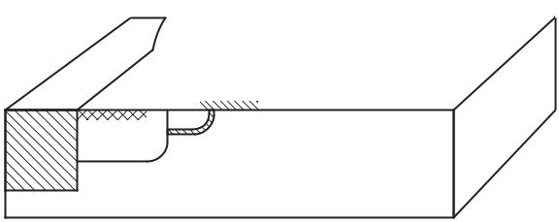


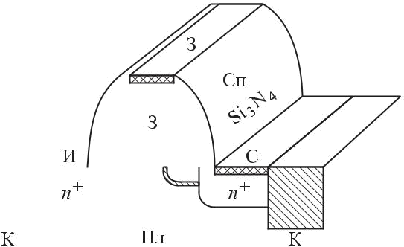

Рис. 2.2. Структура МОН-транзистора зі слаболегованими LDD-областями: І - витік, С - стік, Пл - підкладка з p-Si, З - затвор, К - канавка, Сп - спейсер Si₃N₄
значень 50-100 нм, а довжина каналу становить ~250 нм. Застосування ореолу навколо областей витоку та стоку дозволяє збільшити граничну напругу. Як і кишеню, ореол створюється домішкою того ж типу провідності методом іонного легування. Затвор із полікремнію товщиною до 300 нм повинен перекривати канал на величину ~15–20 нм. Контакти до областей витоку, стоку полікремнієвому затвору виконуються з проміжним формуванням шару TiSi₂ або CoSi₂ товщиною до 40 нм. Спейсер виконує функцію розмежування транзисторних структур та виконується із Si₃N₄. Аналогічну функцію виконує канавка, стінки якої окислюють та заповнюють полікремнієм. Ця технологія замінила технологію ізоляції локальним окисленням кремнію (LOCOS). Для формування транзисторів з каналами різного типу провідності використовують фосфор та бор.
До проблем, що заважають мікромініатюризації МОН транзисторів, відносяться ефект тунелювання через підзатворний діелектрик, інжекцію гарячих носіїв в оксид, прокол між областями витоку та стоку, зменшення рухливості носіїв каналу та ряд інших. Слід враховувати, що із зменшенням розмірів транзистора розкид параметрів техпроцесу повинен знижувати відсоток виходу придатних чіпів. Наразі прийнято вважати, що кремнієва технологія нанометрового діапазону буде промисловою технологією на найближчі півстоліття.
Інженерами-дослідниками запропоновано кілька шляхів виходу з кризи при масштабуванні параметрів:
- КНІ-транзистори (кремній на ізоляторі) з ультратонкою основою;
- Прилади з керованою провідністю каналу;
- транзистори з подвійним та потрійним затвором;
- Плавниковоподібні польові транзистори.
Розглянемо ці транзисторні структури.
2.2. КНІ-транзистори
Розробка транзисторних структур для субмікронної технології наступних поколінь на 0,13; 0,10; 0,07 мкм ведуться з різних напрямків. МОН-транзистори, виготовлені за технологією «кремній на ізоляторі», отримали назву КНІ-транзистори (рис. 2.3). Є три способи ізоляції: локальне окислення кремнію (технологія LOCOS), ізоляція дрібними канавками (технологія STI) та мезаізоляція. КНІ-транзистори мають повністю або частково збіднену носіями основу. Внаслідок збіднення підкладки зарядами електричне поле в інверсійному шарі приладу суттєво менше, ніж у звичайних приладах із сильнолегованою областю каналу. Інша перевага таких структур - процес ізоляції, при якому не потрібно створення кишень, що ізолюють. У цьому випадку створюються структури з високою стійкістю до радіації, підвищеною надійністю при високих температурах. Відомі короткоканальні ефекти таких транзисторах пригнічуються зменшенням товщини кремнієвого шару.
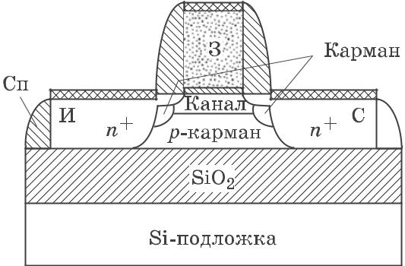

Рис.2.3. Структура КНІ-транзистора: Сп-спейсер, З-затвор,
І - витік, С - стік.
Легування каналу виконується так, щоб отримати необхідну порогову напругу. При цьому кишеньки, які служать для запобігання змиканню витоку та стоку, легуються бором для n-канальних транзисторів та фосфором для p-канальних. Ці кишеньки сприяють придушенню ефекту зниження порогової напруги при зменшенні довжини каналу при переході на менші топологічні норми. Контакти до областей транзистора виконуються з вольфраму, тоді як електричне розведення здійснюється міжз'єднаннями з алюмінію. Спейсери з діоксиду кремнію є розмежувальними прошарками між транзисторними структурами.
До переваг цього типу транзисторів слід додати високу провідність каналу внаслідок малого розсіювання носіїв заряду і легкість управління струмом в тонкому каналі. КНІ-транзистори перспективні для створення мікропотужних високошвидкісних надвеликих інтегральних схем (СВІС) для напруги живлення ~1,2 В. До недоліків таких КНІ-транзисторів слід віднести малу власну електричну ємність. У цьому випадку час затримки сигналу в такому вентилі менший за затримку сигналу в міжз'єднаннях. Подальший розвиток КНІ-транзисторів втілено в транзисторах TeraHertz, до одного з різновидів яких відноситься транзистор на збідненій підкладці. Конструкція передбачає розміщення транзистора не безпосередньо на кремнієвій підкладці, а в тонкому шарі кремнію поверх шару ізолятора. Від технології «кремній на ізоляторі» конструкція, що пропонується, відрізняється тим, що верхній кремнієвий шар виготовляється з кремнію, збідненого домішками. Такий прийом дозволяє знизити витік струму через вимкнений транзистор на два порядки.
Друга конструкція транзистора заснована на застосуванні як підзатворний діелектрик високоізолюючого матеріалу (high k gate dielectric). Такі транзистори одержують за допомогою технології осадження атомних шарів. Відомо, що в процесі мініатюризації транзисторів знижується товщина підзатворного ізолюючого шару. Це пов'язано зі збільшенням струму витоку. Використання високоізолюючого матеріалу
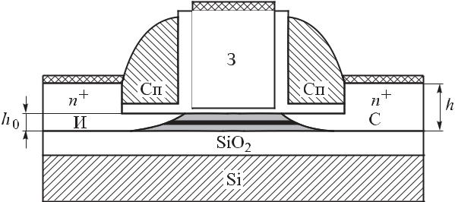

Мал. 2.4. Конструкція TeraHertz транзистора: h₀ - висота області виток-стік першої конструкції h - висота області виток-стік другої конструкції, З - затвор, Сп – спейсер
замість традиційного діоксиду кремнію дозволяє зменшити величину струму витоку на кілька порядків, а також регулювати товщину шару з точністю мономолекулярного шару. Однак зменшення ємності транзистора додаванням шару діелектрика в глиб кремнію збільшує опір між витоком і стоком. В цьому випадку потрібно підвищення напруги, що різко погіршує споживчі властивості транзистора та мікросхеми загалом. Конструктори знайшли цікаве рішення. Для зниження опору проміжку витік-стік необхідно збільшити висоти витікової та стокової областей (рис. 2.4). Такий транзистор здатний працювати у тисячу разів швидше, ніж звичайний польовий транзистор із ізольованим затвором. Так, частота перемикання TeraHertz-транзистора сягає 1000 ГГц чи 1 ТГц і більше. Струми витоку малі, і тому транзистор працює при дуже малих робочих струмах. Для TeraHertz-транзисторів характерні низька ємність переходу, стійкість до дії випромінювання та відсутність ефекту плаваючої підкладки [6].

2.3. Транзистори на структурах SiGe
В основі технології створення транзистора з керованим каналом лежить прагнення атомів при з'єднанні до утворення впорядкованого розташування один щодо одного. Так, у процесі осадження кремнію на підкладку з матеріалу з іншої постійної кристалічної решітки (наприклад, на кремній-германій) атоми кремнію прагнуть зберегти структуру відповідно до атомів підкладки. Якщо постійні гратки більші, ніж у кремнію, відбувається «розтягування» атомів останнього. Іншими словами, кремній виявляється напруженим. У цьому випадку швидкість дрейфу електронів буде на 70% вищою, ніж у звичайному кремнії. Транзистори, сформовані з урахуванням гетеропереходів Si/Si₀,_{7,}Ge_{0,3} отримали назву модуляціонно легованих транзисторів із затвором Шотткі чи MODFET-транзисторів. Рухомість електронів та дірок у каналі таких транзисторів досягає значення
μn = 1270 -2830 см²/(В с) і μp 800-1000 см²/(В с).
У результаті навіть не змінюючи розмірів транзисторів, можна збільшити швидкодію чіпа на 35%.

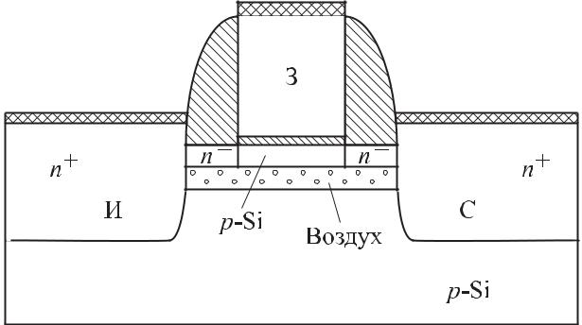

Рис. 2.5. Структура транзистора типу "кремній ні на чому"
Комбінація структур Si–SiGe використовується й у технології «кремній ні на чому». Ця технологія розвиває переваги технології КНІ-транзисторів. Відповідно до цієї технології, на кремнієвій пластині вирощують епітаксійний шар SiGe товщиною ~30 нм. Потім наноситься шар кремнію товщиною до 20 нм, і формується шар підзатворного оксиду, полікремнієвого затвора і спейсера. Створюється доступ до шару SiGe, який витравлюється за допомогою селективного плазмового травлення. У такий спосіб під шаром кремнію створюється своєрідний повітряний тунель заввишки ~20 мкм (рис. 2.5).

2.4. Багатозатворні транзистори.
При розробці транзисторів із довжиною каналу менше 100 нм масштабується також глибина залягання p-n-переходу, а також товщина підзатворного діелектрика. У цьому випадку не виключено збільшення струму тунелювання через затвор та змикання областей витоку та стоку. Одним із прикладів транзистора з подвійним затвором є конструкція FinFET-транзистора (Fin Field Effect Transistor). Свою назву він отримав завдяки конструктивним особливостям. У цьому приладі тонке кремнієве тіло має форму плавця (fin) і обернене затвором (рис. 2.6). Затвор формує два самосумісні канали, розташованих з двох сторін кремнієвого тіла. Передня частина тіла, що виступає, являє собою виток, задня — стік. Канали індукуються напругою на затворах вздовж обох сторін пластини. Струм у транзисторі протікає у площині, паралельній площині тіла. Активна ширина приладу дорівнює висоті тіла - плавця. Це тіло можна збільшувати шляхом паралельного включення багатьох стовпчиків, що формують виток та стік. Таким чином, формується активна область транзистора. Тривимірна конструкція FinFET-транзистора дозволяє значно знизити втрати на тепловиділення.
Технологічний процес виготовлення FinFET-транзистора передбачає формування методами фотолітографії плавника-вставки завтовшки ~20 нм та висотою 180 нм. Області стоку - витоку виготовляються за допомогою іонної імплантації під кутом 45⁰ з чотирьох сторін пластини. Створено транзистори з довжиною каналу ~30 нм. Розроблено конструкцію транзистора з потрійним затвором (Tri-Gate Transistor), особливість якої — об'ємність електродів транзистора, а також керування струмом у певній частині кремнієвої підкладки «своїм» затвором (рис. 2.7). В цьому випадку вдається ефективно збільшити площу транзистора, доступну для проходження сигналу. Потрійний затвор виконується на ультратонкому шарі повністю збідненого кремнію. В результаті забезпечується малий струм витоку, висока швидкодія в процесах перемикання і значно скорочується споживана потужність. Щоб забезпечити умови повного збіднення підкладки носіями, необхідно підібрати відповідне співвідношення ширини та висоти тіла транзистора кремнієвої вставки. Оптимальним вважається рівність двох розмірів ширини та висоти тіла-вставки та довжини затвора транзистора. За допомогою існуючого літографічного процесу вдалося створити р-і n-канальні транзистори з довжиною затвора 60 нм, шириною і висотою вставки ~70 нм [7].

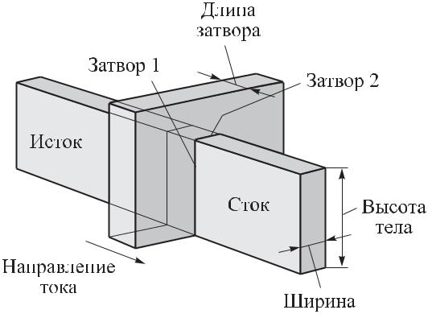

Рис.2.6. Структура FinFET-транзистора
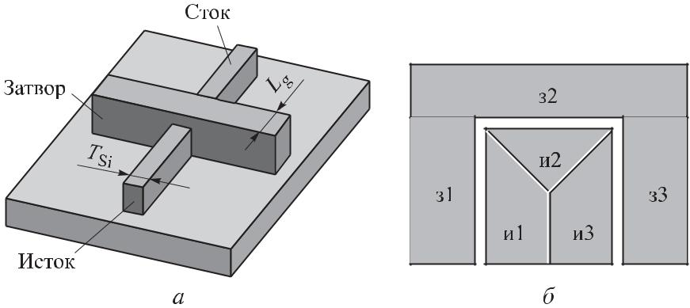

Рис. 2.7. Структура Tri-Gate-транзистора (а) і поперечний переріз області затвор-канал (б)
2.5. Біполярні транзистори
У сучасній мікро- та наноелектроніці МОН-транзистори займають провідне становище. Однак у НВЧ-електроніці, стільникових телефонах найбільше значення надають біполярним транзисторам на гетеропереходах (Heterojunction Bipolar Transistor - HBT). Конструктивно НВТ виконується на основі GaAs у вертикальному виконанні і тому займає мало місця. Типова структура GaAs НВТ представлена ​​на рис. 2.8. На GaAs-підкладці з високим опором формується колекторний шар n-GaAs з концентрацією домішок 3 · 10¹⁶ см⁻³. Потім наноситься базовий сильнолегований шар р-GaAs з концентрацією домішки до 10¹⁹ см⁻³. Через градієнтний шар утворюється емітер з n-AlGaAs, ширина забороненої зони якого вища, ніж у GaAs базової області. В області омічних контактів емітера формуються додаткові високолеговані шари n+-GaAs. Зауважимо, що шари транзистора утворюються в процесі епітаксії, і тому вимоги до літографічних процесів невисокі.

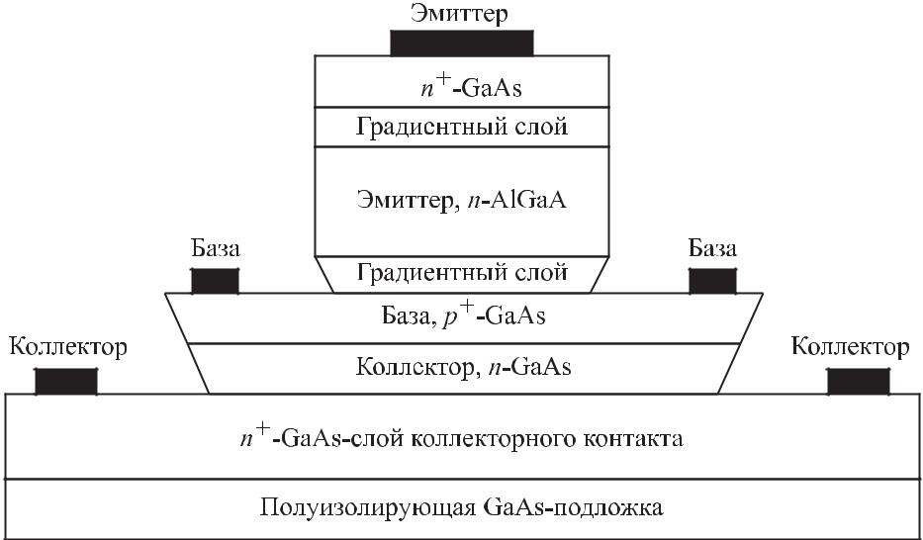

Рис. 2.8. Структура біполярного транзистора на гетеропереходах

Внаслідок різних заборонених зон у базі та емітері в електронно-дірковому переході утворюється стрибки потенціалів, різні для проходження електронів та дірок. Стимулюється інжекція електронів з емітера в базу і скорочується потік дірок з бази в емітер. Високий рівень легування бази та низьколегований емітер сприяють зниженню опору бази та ємності переходу емітер-база. Цим пояснюються високочастотні властивості НВТ. Акцент на процеси епітаксії дозволив формувати транзисторні структури із двома гетеропереходами. Ці транзистори відрізняє вищу напругу пробою, але гранична частота знижується. З'явилися прилади на основі фосфіду індію, які можуть працювати в частотному діапазоні до 250 ГГц.
Розгляд найбільш поширених приладів мікро- та наноелектроніки показує, що існуючі технології в цілому забезпечують сучасні потреби приладів пікосекундної швидкодії. Використання гетероструктур дозволяє покращити сукупність параметрів та характеристик масових приладів сучасної електроніки – польових та біполярних транзисторів. Зазначимо, що у питаннях створення надшвидкісних інтегральних схем та твердотільних схем МВЧ-діапазону на основі гетероструктур ще належить провести великий обсяг фундаментальних та прикладних досліджень. Серед таких проблем – питання об'єднання кремнієвої електроніки зі структурами на гетеротранзисторах [7].

3. Прилади на резонансно-тунельному ефекті
До приладів на резонансно-тунельному ефекті належать резонансно-тунельні діоди та резонансно-тунельні транзистори. В основу таких приладів покладено структуру з підвійним потенційним бар'єром та квантовою ямою (рис. 3.1). Такі структури утворюються у вигляді шарів вузькозонних та широкозонних напівпровідників, що чергуються. У літературі такі структури мають різні назви: структура з підвійним бар'єром (ПБС, DВS), квантові структури з підвійним бар'єром (ПБКС, DВQS), діоди з підвійним бар'єром та резонансним тунелюванням (ПБРТ, DВRТ) та ін. Надалі використовуватимемо назву ПБКС.
Товщини потенційних бар'єрів і потенціальної ями порівнянні з довжиною хвилі де Бройля і тому через потенціальні бар'єри можливе ефективне тунелювання електронів, а рух електронів упоперек ями квантується, тому в ямі виявляються дискретні енергетичні рівні для електронів. У рівноважному стані рівень Фермі структури розміщується нижче від дозволених рівнів у квантовій ямі.
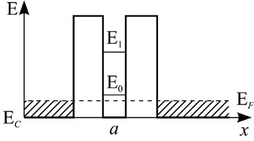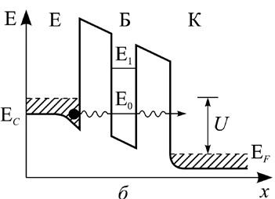

Рис. 3.1. Зонна діаграма квантової структури з подвійним бар’єром:
а – у рівноважному стані, б – з поданням зовнішньої напруги

Проходження струму через ПБКС зумовлюється двома фізичними явищами: 1) послідовне тунелювання: з поданням напруги до структури електрони зовнішнього виродженого напівпровідника, енергія яких збігається з дозволеним рівнем у квантовій ямі, тунелюють через бар'єр наліво, а потім тунелюють ще раз через бар'єр справа; 2) резонансні колівання електронної хвилі у квантовій ямі (відбуваються так, як і в оптичному резонаторі Фабрі–Перо).
Двобар'єрні квантові системи (ДБКС). Розглянемо процеси у двобар'єрній квантовій системі (ДБКС) стосовно наноелектронних приладів на прикладі тонкоплівкового транзистора з однією квантовою ямою (рис. 2.10, де 1 — емітер, 2, 4 — діелектричні бар'єри, 3 — тонкий металевий резонатор, що є квантом - колектор). Енергетична структура квантової ями є системою локальних рівнів розмірного квантування. Якщо в такій низькорозмірній структурі з двома потенційними бар'єрами є дискретний рівень, який збігається з рівнем Фермі в инжектирующем електроді — емітер 1 (рис. 3.2), то тунельний струм ланцюга колектора 5 різко зростає. Таке явище зазвичай називається резонансним тунелюванням.

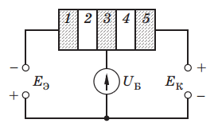
Рис. 3.2. Тонкоплівковий транзистор з однією квантовою ямою: 1 — емітер, 2, 4 — діелектричні бар'єри, 3 — тонкий металевий резонатор, що є квантовою ямою, 5 — колектор.
Найбільш типовими структурами, де спостерігається резонансне тунелювання, є двобар'єрні структури з квантовими ямами, виготовлені на основі надграток з GaAs-AlGaAs. Бар'єри формуються за допомогою потрійного широкозонного з'єднання GaAlAs, а квантова яма формується в GaAs. Крім цих сполук резонансно-тунельні структури (РТС) можна створювати за допомогою комбінації з'єднань напівпровідник-діелектрик [3].
Якщо подати на електроди напругу U=U_{п1} таку, при якій енергія електронів збігатиметься з енергією одного з рівнів E_{я} в потенційній ямі, то потік електронів приймає максимальне значення через резонансне тунелювання (рис. 3.3), перший максимум струму на ВАХ ДБКС. При напругах U≪U_{п1}, але більших нуля основне падіння напруги посідає в області бар'єрів, оскільки електричний опір набагато більше опору ями. У потенційних бар'єрах відбувається найбільше викривлення енергетичних рівнів, але струм через структуру незначний. Зі збільшенням напруги рівні всередині інтервалу енергій E_{я} знижуються щодо E_{Ф}, забезпечуючи появу тунельного струму, при цьому електрони тунелюють в яму, а потім в колектор, зберігаючи енергію та імпульс. Резонансне тунелювання через яму при симетричному емітерному та колекторному переході для рівня відповідає напрузі .

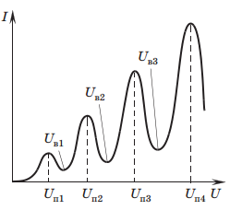
Рис. 3.3 – ВАХ у двобар'єрній квантовій системі

При збільшенні U>U_{п1} рівні E_{я} знижуються нижче E_{Ф} і електрони не можуть тунелювати зі збереженням енергії та імпульсу. Вони накопичуються у ямі. Струм через структуру зменшується, тобто з'являється ділянка, що падає на ВАХ. При подальшому збільшенні напруги на структурі рівні енергії у квантовій ямі опускаються вниз за шкалою енергії щодо рівня Фермі E_{Ф} Зміщення рівня нижче дна зони провідності еммітера припиняє тунелювання через цей рівень, що призводить до зниження тунельного струму. Коли напруга U=U_{п2}, незаселений другий рівень збігається енергії з E_{Ф} і електрони резонансним чином тунелюють з еммітера через всю структуру. В результаті тунельний струм ще більше наростає. Описаний процес повторюватиметься для наступного рівня. В результаті виникає осциляція струму через структуру (рис. 3.3) за зміни напруги. Напруги, що відповідають піковим значенням U_{п1}, U_{п2}, U_{п3} і т. д., відрізнятимуться на величину, пропорційну різниці енергій між рівнями в системі E_{я.} Збільшення напруги вище напруги западини (U_{в1}, U_{в2}, U_{в3} на рис. 3.3) викликає зростаючу термічно активовану надбар'єрну емісію електронів (надбар'єрне проходження електронів), що призводить до відповідного зростання струму через транзистор. За останнім піком, що відповідає найвищому рівню в ямі, відбуватиметься падіння струму зі зростанням напруги.
Явище резонансного тунелювання дозволяє створювати прилади, що працюють у діапазоні до кількох ТГц, що відповідає часу перемикання до десятих часток пс.
Резонансно-тунельні діоди. Резонансно-тунельні діоди (РТД) найчастіше являють собою двобар'єрні структури з однією квантовою ямою, симетричними бар'єрами, що мають однакові характеристики, та електричними контактами до двох крайніх областей. Узагальнене схематичне зображення та зонні діаграми такої структури ілюструють рисунки 3.2. (Без виведення від області 3).
Процес тунелювання, отже, і тунельний струм визначаються коефіцієнтами прозорості бар'єрів та його залежністю від напруг, прикладених до бар'єрів. У реальній конструкції приладу ця залежність однозначно пов'язана з параметрами бар'єрів та квантової ями, насамперед з їх товщинами, а також з енергетичною висотою бар'єру. Висота бар'єру визначається ширинами заборонених енергетичних зон матеріалів, що становлять структуру, та їх взаємним розташуванням за шкалою енергій. Оскільки ДБКС будуються на основі гетеропереходів, то потенційні бар'єри та енергетичний спектр визначаються розривами енергій дна зони провідності та стелі валентної зони. Більший внесок робить розрив зони провідності [11]. Струм I в ДБКС за своєю природою можна виразити сумою двох складових: I=I_{тун}+I_{зб}, де I_{тун} - складова струму, зобов'язана резонансному тунелюванню, а I_{зб} - надмірна складова .Умовне позначення, еквівалентна схема, ВАХ і вольт-фарадна характеристика (BФХ) такого приладу зображені на рисунку 3.4, де Rп - опір контактів і ланцюга, I (U), C (U) - відповідно джерело струму і ємність діода, що залежать від напруги U, G – диференціальна провідність, L – індуктивність квантової ями.
Найбільш важливі електричні параметри РТД пов'язані з областю негативного диференціального опору, що визначає практичні застосування. До таких параметрів відносяться: пікова напруга U_{п} і відповідне йому значення струму I_{п} (або щільності струму j(п)), напруга U_{в} і струм I_{в} (або щільність струму j_{в})) западини (у мінімумі кривої ВАХ), відношення Iп⁄Iв , час перемикання.
Відношення Iп⁄Iв для реальних приладів, що працюють при кімнатній температурі, змінюється в межах від одиниць до кількох десятків. Значення цього відношення сильно залежить від струму I, оскільки він значною мірою визначається ефектами розсіювання електронів [8].

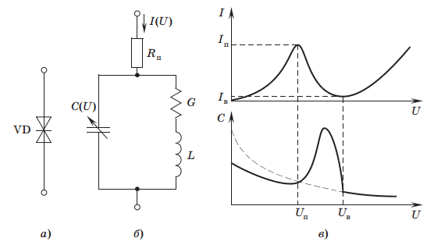
Рис. 3.4. - Умовне позначення, еквівалентна схема, ВАХ та вольт-фарадна характеристика (BФХ) резонансно-тунельного діода
Однією з основних переваг РТД є дуже малий час перемикання, що визначається часом тунелювання і часом заряду ємності діода.
Резонансно-тунельні транзистори. Резонансно-тунельні транзистори (РТТ), як і РТД, побудовані в основному на базі ДБКС, тільки на відміну від діодів у них додано керуючий електрод (вивід) від квантової ями (рис. 2.10). Умовне позначення такого приладу показано рисунку 3.4, а узагальнений пристрій — на схемі рис. 3.2.
Наявність електрода, що керує, дозволяє при зміні напруги на ньому зміщувати і змінювати ВАХ РТД. Транзистори на основі ДБКС у порівнянні з діодами є розвиток швидкодіючої мікроелектроніки та наноелектроніки. РТТ можуть бути структурно побудовані подібно до біполярних і польових транзисторів [5].
У резонансно-тунельному біполярному транзисторі ДБКС вбудована або в область переходу еммітер-база або в область бази. Подібний до нього і РТТ на гарячих електронах. Ці прилади мають ВАХ з ділянкою, що падає, тобто з негативним диференціальним опором.
Польові транзистори. У польових транзисторах з резонансним тунелюванням (ПТРТ) ПБСК може використовуватися як заслін, стік або витік. Структуру ПТРТ з ПБКС заслоном показано на рис. 3.13. Такий прилад можна використовувати як ПБКС діод і як транзистор. Якщо між стоком і витоком напруги немає, вхідна вольт-амперна характеристика І_{З} = f (U_{ЗВ}) нічим не відрізняється від ВАХ резонансно-тунельного діода. Зміна напруги між стоком і витоком змінює потенціал у підзатворній області каналу й різницю потенціалів на ПБКС. Тобто струм заслону ПТРТ залежить як від напруги на заслоні, так і від напруги між стоком і витоком U_{СВ}.

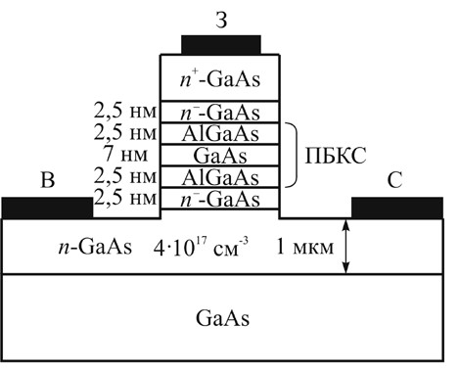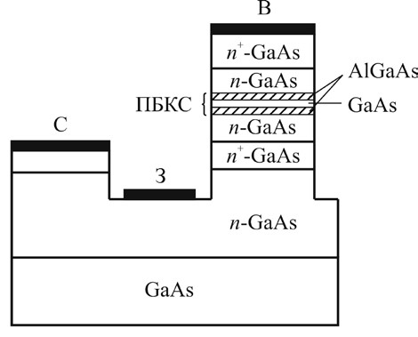
Рис. 3.5. Структури польового транзистора: а – з ПБКС заслоном; б – з ПБКС витоком
Таким чином, за допомогою напруги стоку можна змінювати положення «піка» на ВАХ заслін–витік (рис. 3.5).
У разі зміни напруги на заслоні відбувається збагачення або збіднення носіями каналу між стоком і витоком, тобто за допомогою напруги на заслоні можна керувати струмом стоку.
Поява РТД у польовому гетеротранзисторі суттєво змінює його стокові характеристики, на них з'являється ділянка з негативним диференціальним опором, властивий резонансно-тунельній структурі. Вигляд цих характеристик подібний до кривих на рис. 3.6.
У різних розробках польових транзисторів (ПТ) ДБКС може бути використана як затвор, сток, початок, а іноді і як канал, що змінює параметри ПТ, наділяє їх новими властивостями і покращує швидкодію.
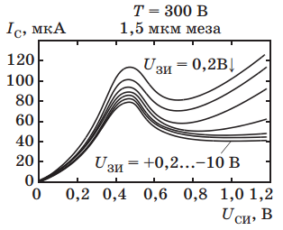
Рис. 3.6. ВАХ-характеристики польових транзисторів з резонансним тунелюванням
Хоча прилад, що розглядається, заснований на повністю симетричній шаруватій структурі, ВАХ поводяться несиметрично щодо полярності напруги на стоку і витоку. ВАХ (рис. 3.6) отримані за умови, що верхній контакт (контакт І – витік) заземлений, а позитивне зміщення прикладено до нижнього контакту (контакт С-стік).
При подачі на контакти напруги протилежної полярності (Uзі<0) характеристики розташовуються ближче одна до одної, не розходяться в області негативного опору і далі великих Uсі прагнуть насичення. ВАХ при малих Uсі (менших 0,5 В) на висхідній ділянці зміни струму стоку аналогічні характеристикам звичайних МДН-транзисторів. Максимум струму в районі U_сі≈0,5 відповідає резонансному тунелюванню електронів через ДБКС [5].

Транзистори на гарячих електронах. У транзисторах на гарячих електронах з резонансним тунелюванням (ТГЕРТ) (рис. 3.7) структура ПБКС використовується як емітер. Між емітером і базою утворюється гетероперехід з розривом енергії дна зони провідності ΔЕ_{С}.

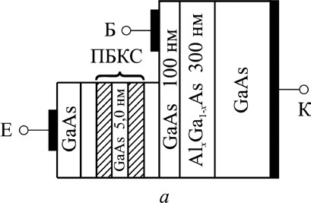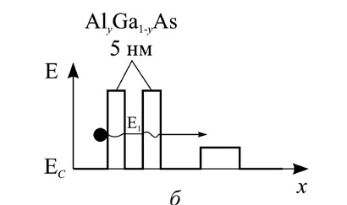
Рис. 3.7. Структура транзистора на гарячих електронах з резонансним тунелюванням
Інжектовані емітером електрони балістично пролітають базу й проходять над колекторним бар’єром, до якого прикладено додатну напругу. Проте, на відміну від «звичайних» балістичних транзисторів, резонансний емітер інжектує гарячі електрони з дуже вузьким розкиданням за енергіями: 0,2 меВ проти 50 меВ для інжекції через гетероперехід. Особливістю ТГЕРТ є те, що його вхідна ВАХ (І_{Б} = f (U_{ЕБ})) має ланку з від’ємним диференціальним опором, зумовленим ПБКС. Таку саму ланку має і залежність струму колектора від напруги емітер–база. Швидкодія ТГЕРТ така сама, як і звичайних балістичних транзисторів.
4. Наноелектронні структури на нових матеріалах.
Одним із найбільш привабливих напрямків використання нанотрубок є наноелектроніка. Завдяки малим розмірам, різноманітним електричним, оптичним та магнітним властивостям, механічній міцності та хімічній стабільності нанотрубки є унікальним матеріалом для виробництва робочих елементів електронних пристроїв [9]. На рис. 4.1. представлено основні види ВНТ.
Вуглецеві нанотрубки мають унікальні електричні та механічні властивості (міцність, жорсткість, ударна в'язкість, хімічна стійкість, теплопровідність і електропровідність). Залежно від діаметра та хіральності (напряму закрутки) провідність ВНТ може мати металевий або напівпровідниковий характер. Ці властивості у поєднанні з наномасштабною геометрією роблять їх майже ідеальними матеріалами виготовлення квантових проводів і з'єднань. З'єднуючи нанотрубки різного розміру та типу, можна створювати гетеропереходи, а потім функціональні пристрої, вентилі та ланцюги, які можна назвати виробами наноелектроніки. Серед найцікавіших властивостей ВНТ, насамперед, слід назвати зв'язок між геометричною структурою нанотрубки та її електронними характеристиками. Залежно від кута орієнтації графітоиття площини, що становить нанотрубку, щодо її осі (хіральність) нанотрубка може або мати металеву провідність,
або мати напівпровідникові характеристики. При цьому така важлива характеристика. електронних властивостей напівпровідної нанотрубки, як ширина забороненої зони, визначається її геометричними параметрами тим самим вуглецеві нанотрубки утворюють принципово новий клас електронних приладів рекордно малих розмірів. Розробка інтегральних схем, що включають елементи на основі ВНТ, може призвести до революційних змін в галузі мініатюризації сучасних надпотужних комп'ютерів.

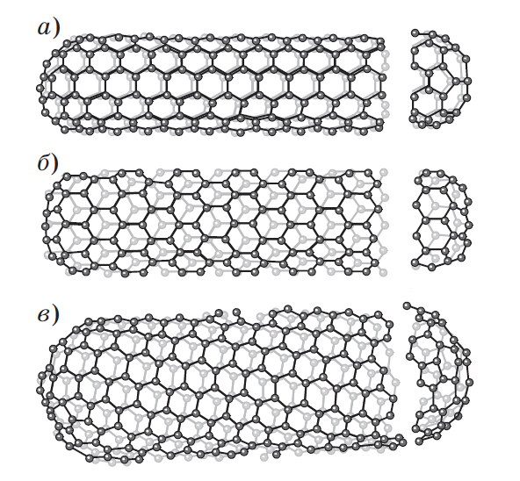
Рис. 4.1. Вуглецеві нанотрубки: а) типу "крісло"; б) типу "зігзаг"; в) хіральна ВНТ.
Діоди. Випрямлення на вигнутій нанотрубці. Циліндричні невигнуті нанотрубки утворюються з вуглецевих шестикутників, що повторюються. Якщо два вуглецевих шестикутники замінити п'ятикутником та семикутником, як показано на рис. 56 а, нанотрубка вигнута. З різних сторін щодо вигину орієнтація вуглецевих шестикутників виявляється різною. Але зі зміною орієнтації шестикутників по відношенню до осі нанотрубки змінюється її електронний спектр, положення рівня Фермі, ширина оптичної щілини тощо. Зокрема, для наведеного на рис. 4.2, а випадки зліва щодо вигину нанотрубка має бути металевою, а праворуч — напівпровідниковою. Справді, ліворуч це нанотрубка (5, 5) типу "крісло", а праворуч - (10, 0) типу "зигзаг". Але всі трубки типу (n, n) мають металевий характер зонної структури незалежно від n, а трубки типу (n, 0) є напівпровідниковими, якщо n не ділиться на 3 без залишку.

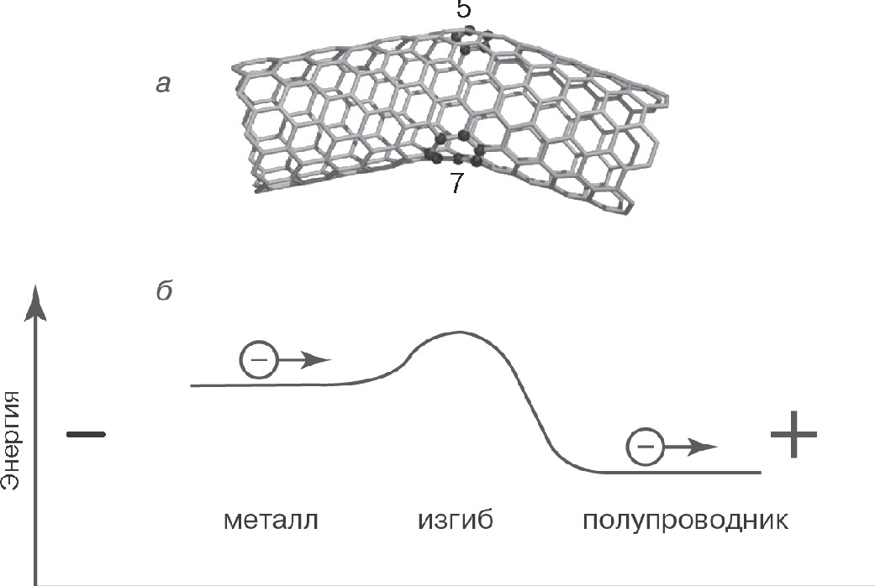

Рис.4.2. Випрямлення на вигнутій нанотрубці. Вплив дефекту семикутник-п'ятикутник на геометрію нанотрубки (а) та енергію рухомих електронів (б).
Таким чином, ця вигнута нанотрубка повинна являти собою молекулярний гетероперехід метал-напівпровідник [7]. Якщо розглядати частини нанотрубки ізольовано, то з різних боків щодо вигину електрони на рівні Фермі мають різну енергію (рис. 4.2, б). В єдиній системі виграш енергії призводить до перетікання заряду та утворення потенційного бар'єру (бар'єру Шоткі), висота якого приблизно дорівнює половині ширини забороненої зони напівпровідникової нанотрубки.
Електричний струм у такому переході тече тільки в тому випадку, якщо електрони переміщаються з області нанотрубки з більшою енергією Фермі в меншу енергію. Інакше кажучи, струм може текти лише в одному напрямку.
Вперше таке одностороннє проходження струму було помічено при вимірюваннях електропровідності нанотрубок за допомогою вістря тунельного мікроскопа, що сканує, ще без контролю геометрії нанотрубок. Виявилося, що не у всіх нанотрубок залежність струму від напруги зміщення симетрично щодо зміни полярності напруги. «Одностороннє» проходження струму через нанотрубку з вигином використовується для створення діода, що випрямляє, — одного з основних елементів електронних схем.
Тунельний діод на легованій трубці.
Хімічне легування є одним із основних способів конструювання матеріалів у мікроелектроніці, тому природно очікувати, що цілеспрямоване легування вуглецевих нанотрубок може успішно застосовуватися для створення наноелектронних пристроїв. Для нагоди гетеропереходу на нанотрубці ця ідея була реалізована в роботі [10] (рис. 4.3). Була взята напівпровідникова нанотрубка, яку розміщували на кварцовій підкладці між двома електродами із сплаву Ni/Au. Як зворотний затвор використовували шар кремнію. Спочатку нанотрубка в такій конструкції мала дірочний тип провідності. Потім половину нанотрубки покривали захисним шаром поліметилметакрилату (ПММА) товщиною 340 нм, після чого на систему впливали парами калію. Внаслідок адсорбції калію на відкритій половинці нанотрубки характер її провідності змінюється з діркової на електронну [10].
На рис. 4.4 наведено отриману при кімнатній температурі вольтамперну характеристику, яка вказує, зокрема, на ефекти випрямлення на такому елементі.
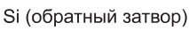

Рис. 4.3. Напівпровідникова нанотрубка діаметром 2 нм та довжиною 3,5 мкм на кварцовій підкладці (SiO2) між двома електродами зі сплаву Ni/Au - витоком (І) та стоком (С). Як зворотний затвор використаний шар кремнію. Ліва половинка нанотрубки захищена шаром полімеру завтовшки 340 нм; вона має дірочний тип провідності
Можна бачити, що залежність струму від потенціалу Vg зворотного затвору має складний вигляд. Так, при значенні Vg в межах від -20 до -12 провідність практично нульова. В інтервалі від -12 до -7 В спостерігається сплеск провідності, який змінюється нульовою провідністю в області значень Vg від -7 до -1 В. Подальше зростання потенціалу Vg призводить до монотонного підвищення провідності системи. Така залежність пояснюється утворенням внутрішньотрубкового p-n-переходу та впливом потенціалу зворотного затвора на концентрацію електронів та дірок.

Рис. 4.4. Залежність струму від потенціалу керуючого електрода Vg при напрузі зміщення 1 мВ. На схемі показано також положення рівня Фермі щодо зони провідності та валентної зони для ділянок нанотрубки з електронною та дірковою типами провідності
Польовий транзистор.
На основі напівпровідникових та металевих нанотрубок вдалося сконструювати транзистори, що працюють при кімнатній та наднизькій температурі. Транзистори (тріоди) — електронні пристрої, в яких на перенесення заряду впливає зовнішнє керуюче електричне поле, що використовується в підсилювачах електричного сигналу, перемикачах тощо [7]. Обговоримо спочатку перший реалізований транзистор на напівпровідниковій нанотрубці (рис. 4.5). У такому транзисторі електричне поле керує концентрацією носіїв у зонах їх делокалізованих станів.
У напівпровідниковій нанотрубці стану валентної зони відокремлені від зони провідності енергетичною щілиною - забороненою зоною. Через наявність цієї щілини за звичайних умов концентрація носіїв у зонах мала, і нанотрубка має високий опір. При подачі на третій електрод (затвор) електричного потенціалу Vз області нанотрубки виникає електричне поле, і вигин енергетичних зон змінюється. Включення негативного потенціалу затвора Vз призводить до зростання, а позитивного - до зменшення струму через нанотрубку, що
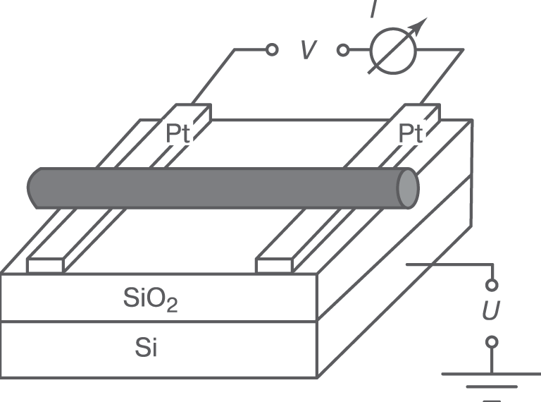
говорить про те, що дірки є основними носіями заряду в транзисторі.

Рис. 4.5. Схема першого польового транзистора на напівпровідниковій нанотрубці. Нанотрубка лежить на непровідній (кварцовій) підкладці в контакті з двома надтонкими проводами, як третій електрод (затвор) використовується кремнієвий шар [6]
При подачі на затвор потенціалу виникає електричне поле, яке сприяє провідності нанотрубки і відкриває і замикає транзистор. Такий нанотранзистор може працювати на частотах до 1 ТГц, що на два порядки перевищує швидкість сучасних комп'ютерів. Частотні параметри досягаються за рахунок високої рухливості електронів у нанотрубках (~10⁵ см²/(В·с)).
Канальний транзистор
Канальний транзистор на одностінній вуглецевій нанотрубці - найшвидший транзистор в даний час. Його схема представлена ​​на рис. 4.6. Вона аналогічна структурі звичайного канального транзистора типу метал-оксид-напівпровідник (МОН), де затвор (метал) і провідний канал (напівпровідник) розділені тонким шаром діелектрика (оксиду). У новій структурі затвор розміщується поверх нанотрубки, а як тонкий ізолюючий шар між ними використовується діоксид кремнію. Зовнішній пристрій виглядає як кремнієвий транзистор, але плоска пластина кремнію в ньому замінена на нанотрубку. Продуктивність транзистора тим вища, що тонший шар оксиду і що менше довжина каналу; вона вища, ніж у прототипів кремнієвих транзисторів.
Вдалося створити варіанти транзисторів з електронною та дірковою провідністю. Нові елементи відрізняються чудовими електричними характеристиками, легко вмикаються

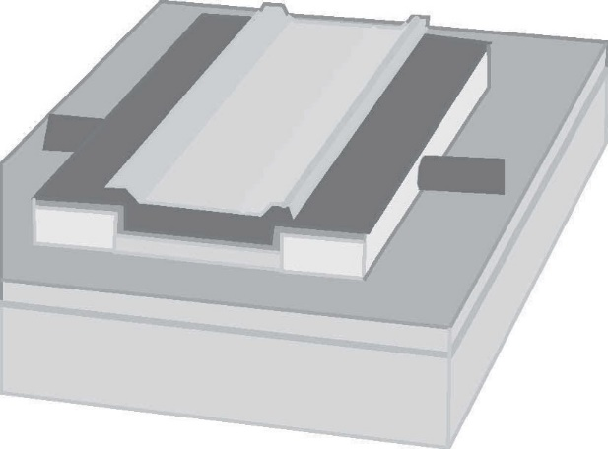
Рис. 4.6. Канальний транзистор на вуглецевій нанотрубці

і вимикаються та стійко працюють при низькій напрузі. Транзистор може включатися при напрузі менше 1 В.
Електронні логічні елементи на нанотрубках.
Найпростіші логічні схеми. Серцем сучасних комп'ютеризованих електронних систем є транзисторні перемикачі, що працюють у режимі увімкнено/вимкнено (ВКЛ/ВИМК), а робота схем описується законами логіки та арифметики. Навіть у тих випадках, коли входи та виходи є аналоговими, наприклад при записі та відтворенні звуку, обробка сигналу буває цифровою, в якій використовуються і аналого-цифрове, і цифро-аналогове перетворення для переведення величини напруги в число і назад, і тим. самим досягається більш висока якість запису та відтворення. Для електронної реалізації ідеально підходить система числення з основою 2. Стану «вимкнено» та «включено» відповідають нулям та одиницям двійкових чисел.
Напруги, що прикладаються до входів елементів, приймають значення ВКЛ або ВИМК (точніше, висока або низька напруга), що відповідає логічній 1 (ІСТИНА) і 0 (БРЕХНЯ). Три основні логічні функції мають такі назви: АБО, І, НЕ. Таблиці істинності пояснюють зміст цих функций.
Таблиці істинності для логічного заперечення, складання та множення
НЕ (Y  Ā) |  | АБО (Y = A + B) |  |  | І(Y = AB)
вхід | вихід | вхід |  | вихід | вхід |  | вихід
A | Y | A | B | Y | A | B | Y
0 | 1 | 0 | 0 | 0 | 0 | 0 | 0
1 | 0 | 1 | 0 | 1 | 1 | 0 | 0
 |  | 0 | 1 | 1 | 0 | 1 | 0
 |  | 1 | 1 | 1 | 1 | 1 | 1

Стан на виході зручно виражати формулами булевої алгебри; надкреслення означає зворотне значення змінної: 1 = 0 і 0 = 1.) Ці три функції - все, що застосовується при побудові цифрових схем і комп'ютерів. Процесори є, по суті, складними, розгалуженими комбінаціями цих трьох типів логічних схем.
Інвертор на нанотрубці.
Подібно до того, як на одному кристалі (чіпі) можна розмістити багато транзисторів, на основі однієї нанотрубки можна отримати складний електронний прилад, що складається з декількох елементарних електронних пристроїв, якщо різні ділянки нанотрубки мають, наприклад, різні електричні властивості і знаходяться в контакті з різними електродами (Рис. 4.7).
Інвертор напруги був першою реалізацією електронного пристрою на одній нанотрубці, що включає один польовий транзистор p-типу та один польовий транзистор n-типу (рис. 4.8) [7]. В інверторі напруги при подачі на вхід позитивного або негативного потенціалу Vвх на виході повинен зніматися потенціал V протилежного знака. Таким чином, якщо прийняти, наприклад, позитивне значення потенціалу за логічну одиницю, а негативне за логічний нуль, інвертор напруги буде реалізацією логічного затвора НЕ.
Інвертор напруги на нанотрубці став першим прикладом логічної обчислювальної схеми, що складається з однієї молекули, так як вся логічна функція інвертора закодована по довжині однієї вуглецевої нанотрубки.

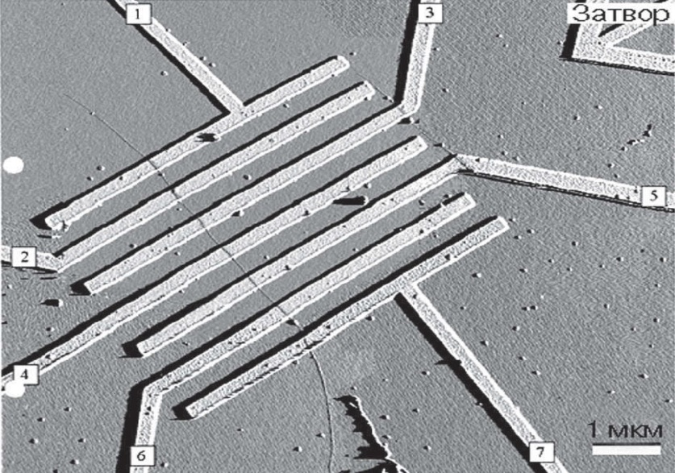

Рис 4.7. Нанотрубка в контакті з сімома електродами [7].

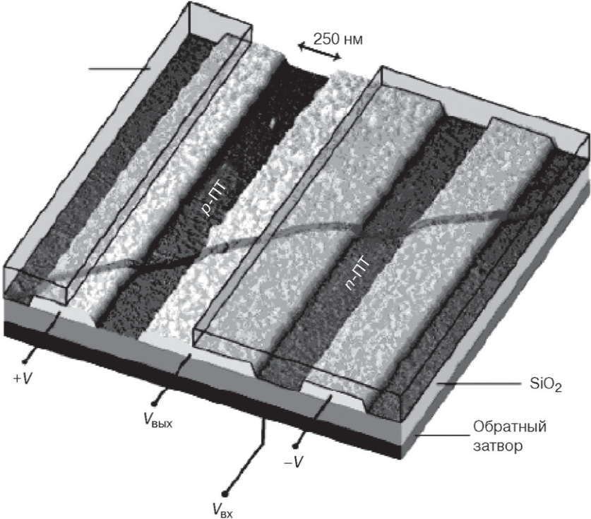
Рис 4.8. Інвертор напруги на нанотрубці. Нанотрубка лежить на трьох електродах; зліва польовий транзистор р-типу, праворуч n-типу [7].
Для побудови інвертора напруги була взята напівпровідникова нанотрубка діаметром 1,4 нм та шириною забороненої зони 0,6 еВ. Нанотрубка розташовується на непровідній підкладці кремнієвої, покритої тонким шаром оксиду кремнію, в контакті з трьома виготовленими із золота електродами. Інвертор напруги складається з двох типів транзисторів з різними електронними властивостями - з електронною провідністю та дірковою провідністю.

5. Технологічні методи отриманняна наноелектронних елементів.

Щоб опанувати технологію виготовлення наноструктур, необхідно оперувати розмірами, порівня́нними з відстанню між атомами, тобто у нанометровому діапазоні, що в 1000 разів менші від розмірів, звичайних для сучасної мікроелектроніки. Можливість формувати нанорозмірні структури з’явилася з розвитком традиційних методів виготовлення напівпровідникових приладів, передусім таких, як хімічне осадження з газової фази, молекулярно-променева епітаксія й електронно-променева літографія. Крім того, реальні можливості створення твердотільних наноструктур значно розширилися із застосуванням сканувальних точкових зондів і саморегулювальних процесів. Нанотехнологічні методи постійно удосконалюють; з’являються також нові методи. Однак основними методами нанотехнології залишаються нанолітографія, епітаксія і зондові технології (рис. 5.1).
У нанотехнології функціональні елементи і їх комбінації створюються не так, як у мікроелектронній технології, оскільки у нанотехнологіях часто використовують властиву атомам природну схильність до утворення певних структур атомарних розмірів. Нанотехнологія синтезує елементи упорядкованим «складанням» конструкцій з окремих атомів, потрібних для формування елементів із заданими функціями.
Є два основні підходи до виготовлення наноструктур, які умовно називають технологіями «зверху вниз» і «знизу вверх».

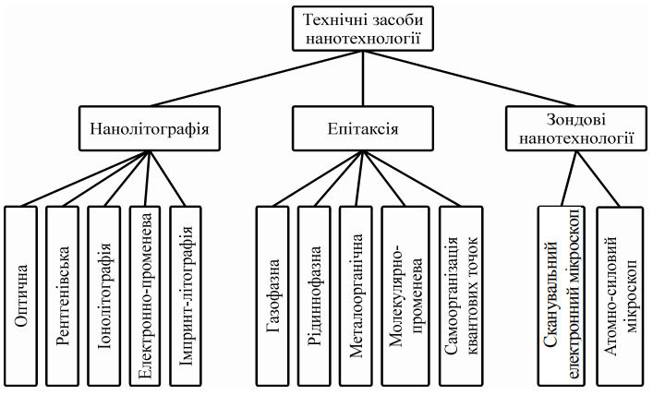
Рис. 5.1. Базові технологічні засоби сучасної нанотехнології

За технологіями «зверху вниз» за допомогою хімічного, механічного або іншого видів оброблення з об’єктів великих розмірів виготовляють вироби набагато меншого розміру (наприклад, створення на поверхні кремнієвої пластини схемних елементів інтегральної мікроелектроніки літографічними методами). Роздільна здатність літографії безперервно підвищувалася протягом останніх десятиліть і натепер наближається до 10 нм.
За технологіями «знизу вверх» складають макроструктури з елементарних «цеглинок» – атомів, молекул, кластерів, нанотрубок, нанокристалів. Ці елементи в процесі складання або самоскладання мають укладатися в необхідному порядку (наприклад, поштучне переміщення й укладання атомів зондом сканувального тунельного мікроскопа). Однак складати макроскопічний об’єкт поштучним укладанням атомів за допомогою сканувального тунельного мікроскопа або навіть нанороботів в умовах масового виробництва неможливо, це потребувало б надто великого часу.
Тому методами створення макрооб’єктів за принципом «знизу вверх» мають стати керовані самоскладання і самоорганізація необхідних структур, коли атоми або молекули самі вибудовуються в заданому порядку, як це відбувається, наприклад, у біологічних системах.
Рушійна сила самоскладання – це прагнення системи до мінімуму енергії. Якщо енергія системи зменшується під час сполучення молекул, то молекули будуть з’єднуватися у необхідну структуру. Якщо енергія системи зменшується у разі переорієнтації молекул, то вони переорієнтовуються без технологічного впливу ззовні.
Процеси самоскладання перебігають під дією сил Ван-дер-Ваальса, водневих зв’язків, хімічних зв’язків та інших взаємодій. Наприклад, отримання необхідної кількості монокристалічних шарів і упорядкованих масивів нанокристаликів (квантових точок) у разі молекулярнопроменевої епітаксії.

5.1. Нанолітографія
Літографією в мікроелектроніці називають різні методи мікрогравірування металевих, діелектричних і напівпровідникових шарів, використовуваних для виготовлення інтегральних мікросхем. Різні літографічні процеси, використовувані для створення резистивних масок, можуть забезпечити розміри елементів у діапазоні 10 – 1000 нм, тобто ці методи можуть бути придатними не тільки для мікроелектроніки, але й для наноелектроніки.
Основним методом літографії у технології мікросхем досі залишається фотолітографія – фотохімічний метод мікрогравірування. Крім оптичної літографії, досить широко використовують також ультрафіолетову й рентгенолітографію. Це традиційні променеві методи літографії.
Променеві методи дозволяють перейти до наномасштабів у серійному виробництві інтегральних мікросхем. Водночас виявилися і граничні можливості використання налагоджених методів фотолітографії у наноелектроніці. Виявлені обмеження привели до пошуку нових рішень, що могли б забезпечити подальший прогрес у мікро- і нанолітографії.
Із 1990-х років стали розвиватися непроменеві методи літографії, засновані на підходах, відмінних від променевих методів. Це електроно- та іонолітографія, а також нанодрук (імпрінтинг). Згідно з прогнозами ці нові методи дають змогу освоїти всю наногалузь у масовому виробництві інтегральних електронних пристроїв з нанорозмірними елементами. Однак натепер ще не з’ясовано, які з багатьох розроблюваних методів нанолітографії витримають конкуренцію і стануть основними у наномасштабному виробництві.
Роздільна здатність літографії має принципове значення для відтвореного формування елементів з необхідними нанометровими розмірами. Саме цей параметр є ключовим для наукового дослідження наноструктур. Однак для масового виробництва приладів наноелектроніки важлива не тільки роздільна здатність літографії, але й швидкість експонування літографічного процесу. Тому порівнювати різні літографічні методи варто за цими двома параметрами.
Оптична літографія (фотолітографія) має високі швидкості експонування і цілком задовольняє вимоги масового виробництва для традиційної мікроелектроніки. Однак за роздільною здатністю вона має істотні обмеження щодо мінімального розміру елемента. Це зумовлено порівняно великою довжиною хвилі випромінювання, використовуваного для експонування резистів.
Оптичну літографію поділяють на контактну й проекційну. За контактної фотолітографії фотошаблон щільно прилягає до шару фоторезисту, а за проекційної – зображення фотошаблона (маски) проеціюється на поверхню фоторезисту за допомогою спеціальної оптичної системи. Простота контактного способу забезпечила фотолітографії широке застосування в мікроелектронній галузі. Однак для наноелектроніки кращим виявився саме проекційний варіант фотолітографії, оскільки він має більшу роздільну здатність. Тому варто з’ясувати можливості саме проекційного варіанта оптичної літографії.
Роздільна здатність α_{min} залежить від довжини хвилі світла й визначає мінімальні топологічні розміри елементів, наприклад, розміри транзисторів. Чим вища ця здатність, тим дрібніші деталі можна перенести на напівпровідникову пластину. Відповідно до емпіричного правила за довжини хвилі λ можна відобразити деталі розміром до λ/2 – але тільки тоді, коли застосовуються спеціальні заходи для поліпшення якості зображення (наприклад, фазозсувні маски й висококонтрастні резисти).
Підвищення роздільної здатності та відповідне зменшення критичних розмірів формованих елементів за оптичної літографії забезпечується зменшенням довжини хвилі випромінювання. Для більш простих випадків достатньо використовувати випромінювання парів ртуті: лінії 436 і 365 нм.
Нині переважно використовують випромінювання в ультрафіолетовій частині оптичного спектра. До 2003 р. у фотолітографії найбільшого застосування набула довжина хвилі λ = 248 нм випромінювання KrF ексимерного лазера, якій відповідає α_{min} ~ 120 нм. Потім багато виробників чипів почали використовувати випромінювання ArF ексимерного лазера з λ = 193 нм і αmin ~ 90 нм, а згодом – випромінювання ексимерного лазера на основі молекул фтору F₂ (λ = 157 нм, α_{min} ~ 70 нм). Однак для цієї довжини хвилі кварцові лінзи не є прозорими, використовуються лінзи з кристалів СаF₂ – менш міцного і більш дорогого матеріалу. Подальше зменшення λ неминуче приводить до дзеркальної оптики з повною заміною літографічного устаткування.
Фотолітографія у глибокому ультрафіолеті є природним розвитком оптичної літографії із застосуванням короткохвильового випромінювання – синхротронного випромінювання і випромінювання плазмових лазерних джерел. Це забезпечує формування елементів розмірами до 100 нм і може бути вдосконалено для створення елементів ще менших розмірів. Незважаючи на фізичні переваги, синхротронне випромінювання не знаходить широкого технологічного застосування в напівпровідниковій електроніці через складність, велику енергоємність і громіздкість синхротронів. Плазмові лазерні джерела позбавлені цих недоліків, що робить їх більш придатними для практичної нанолітографії.
Близько 2007 р. було досягнуто значення роздільної здатності близько 30 нм. Очікується, що у 2014–2016 рр. роздільна здатність промислової ультрафіолетової нанолітографії становитиме 20 нм, а в наступні роки – до 10 нм. Таким чином, фотолітографія ще не вичерпала своїх можливостей. У найближче десятиліття напівпровідникова промисловість продовжуватиме удосконалення фотолітографії.
Рентгенівська літографія (рентгенолітографія), у якій використовується випромінювання з довжиною хвилі близько 1 нм, являє собою останній ступінь зменшення довжини хвилі електромагнітного випромінювання для цілей літографії. Через брак задовільної рентгенівської оптики іноді доводиться провадити пряме експонування.
Джерелами рентгенівського випромінювання є або металева мішень, яка бомбардується пучком електронів, або синхротрон (циклічний прискорювач елементарних частинок), у якому по колових траєкторіях рухаються електрони з дуже високими швидкостями (близькими до швидкості світла). Інтенсивність рентгенівського синхротронного випромінювання в тисячі разів перевищує інтенсивність випромінювання мішені.
Принципи й основні етапи рентгенолітографії і фотолітографії одна-
кові, але в рентгенолітографії для експонування резистів використовують рентгенівське випромінювання. Рентгенолітографію застосовують для виготовлення наноструктур, але через складність та дорожнечу устаткування і технології вона поки не набула поширення в серійному виробництві. Переваги рентгенолітографії – висока роздільна здатність і висока продуктивність, зумовлена малим часом експонування і можливістю створення зображення на великих площах. Крім того, рентгенівське випромінювання має унікальну властивість – поглинатися без розсіювання.
Досяжні мінімальні розміри елементів становлять 50–70 нм. Рентгенолітографія дає змогу використовувати одношарові резистивні маски й має високу відтворюваність. Її недоліки аналогічні тим, що притаманні літографії в глибокому ультрафіолеті. Діапазон довжин хвиль рентгенівського випромінювання, використовуваного для експонування, становить 0,5–5 нм. Більш жорстке рентгенівське випромінювання (λ < 0,5 нм) викликає виникнення фотоелектронів у підкладках і їх проникнення у резист. Під час поглинання випромінювання у резисті виникають фотоелектрони і зумовлюють додаткове експонування. Електронні ефекти і дифракція виникають, якщо розміри деталей маски менші за 20 нм. Цими розмірами і визначається роздільна здатність рентгенолітографії.
Рентгенолітографія потребує розроблення спеціальних дзеркал. Для їх виготовлення застосовують нанотехнології (див. підрозд. 2.7). Створення багатошарових рентгенівських дзеркал розширює можливість застосування рентгенолітографії у нанотехногіях.
Електронно-променева літографія – найбільш придатна основа для масового виробництва наноструктур. Із застосуванням одиночного променя вона забезпечує достатні швидкості експонування. Типова роздільна здатність становить 30 нм, а у разі використання неорганічних резистів може досягати навіть 5 нм. Основним недоліком є невисока продуктивність, що визначається густиною електронного струму й чутливістю резисту. Підвищення густини струму в електронному промені, крім технічних обмежень, має і фізичні обмеження. У разі високої густини струму взаємодія між електронами призводить до внутрішнього розширення променя, що зменшує роздільну здатність. Для прийнятної продуктивності необхідні резисти з низьким порогом чутливості.
Таким чином, електронно-променева літографія (ЕПЛ) – це промислова технологія, що має високу роздільну здатність. Основні галузі її застосування: виготовлення інтегральних мікросхем з розмірами елементів меншими за 100 нм та шаблонів для рентгенолітографії і фотолітографії у далекому ультрафіолеті.
Принципи й основні етапи електронолітографії і фотолітографії аналогічні, за винятком того, що в ЕПЛ замість світлових потоків для експонування використовуються пучки електронів, прискорених електричним полем. Електронно-променеву літографію тепер розглядають як один з альтернативних методів у нанолітографії, і тому інтенсивно ведуться розробки з удосконалення і збільшення роздільної здатності ЕПЛ. Найважливіша перевага цього методу – відсутність дифракційних обмежень роздільної здатності. Для експонування використовують спеціальні високовольтні установки з напругою до 200 кВ, що прискорюють електрони. Але специфічна електронна літографія можлива й на низькій електричній напрузі (до 10 В) – з використанням сканувальних тунельних мікроскопів.
Методу ЕПЛ властива велика глибина різкості переданого зображення; він не припускає спотворення рисунка (у разі збільшення глибини рельєфу або наявності нерівностей пластини). Однак високовольтні пучки, проникаючи у підкладку, створюють у поверхневому шарі напівпровідника високу густину радіаційних дефектів. Це позначається на якості елементів мікросхем. У міру зниження енергії електронів глибина проникнення в підкладку зменшується і густина радіаційних дефектів знижується.
На практиці застосовують два види ЕПЛ – сканувальну й проекційну.
Сканувальна електронно-променева літографія використовує керований комп’ютером звужений пучок електронів, який переміщується по поверхні підкладки, покритої резистом, і креслить заданий рисунок. Це серійний метод і застосовується в тих випадках, коли оптична літографія не задовольняє вимоги до точності з’єднання елементів і глибини фокуса.
У наноелектронному діапазоні високу ефективність може забезпечити проекційна електронно-променева літографія. Один з її сучасних варіантів, названий SCALPEL, забезпечує високу роздільну здатність, велике поле зображення і необхідну глибину фокуса. Програма SCALPEL – комплексна, включає розроблення літографічного устаткування, масок і резистів. Гранична здатність методу – 35 нм. Вона обмежена взаємодією електронів у пучку, що призводить до його «розмазування».
Іонно-променева літографія за технологічними принципами близька до електронно-променевої літографії. Її застосовують для експонування резистів товщиною до 20 нм. Іони можна також використовувати для безмаскового створення рисунка елементів інтегральних схем – прямою модифікацією властивостей матеріалу підкладки. Установки для іонно-променевого оброблення матеріалів мають прийнятні швидкості експонування.
Принцип і основні етапи технології такі самі, як і інших видів традиційної літографії. Експонування реалізується іонними пучками: широким пучком, звуженим пучком або через проекційну систему на основі промислових установок іонної імплантації.
Фокусовані іонні пучки застосовують для створення рисунка на резисті, а також для безпосередньої модифікації підкладки. Оскільки іонний пучок створює дефекти в поверхневому шарі, то змінюється швидкість розчинення підкладки в деяких розчинниках. Тому створюється можливість відмовитися від резисту, оскільки поверхневі шари матеріалів самі поводяться як резисти.
Порівнюючи ефективність експонування резисту іонами й електронами одного й того ж енергетичного діапазону (50–100 кеВ), слід зазначити, що іони цілком передають свою енергію резистивному шару, а електрони заглиблюються у підкладку. Це призводить до істотних відмінностей граничної чутливості резистів, використовуваних для іонного експонування. Тому процес послідовного експонування іонним променем залишається надто повільним для масового виробництва.
В іонолітографії немає дифракційного обмеження: через велику масу іонів довжина хвилі де Бройля для іонів на два порядки менша, ніж для електронів за такої самої напруги прискорення. Іонні пучки не створюють зворотного розсіювання, вторинні електрони в резисті мають малу енергію, а отже, і малу довжину вільного пробігу. Пучок важких (порівняно з електронами) іонів має слабке кутове розсіювання. Завдяки цим факторам іонолітографія забезпечує роздільну здатність до 10 нм.
Зазвичай в іонній літографії використовують ті ж резисти, що й у електронографії; для експонування застосовуються легкі іони Н⁺ або Не⁺⁺. Довжина пробігу легких іонів з енергіями 50–100 кеВ приблизно дорівнює товщині резисту, використовуваного в технологічних процесах. Іони всю енергію передають резисту й не проникають у підкладку, як електрони. Тому чутливість резистів до іонного пучка на два порядки вища, ніж до електронного, а час експонування іонним пучком значно менший. У результаті вищою є продуктивність процесу літографії.
Проекційні установки мають високі роздільну здатність і продуктивність. Однак через складність створення джерел іонів, систем розгорнення і фокусування іонних пучків цей метод поки не набув поширення у серійному виробництві.
Нанодрук (імпринт-літографія) є багатообіцяльною технологією літографії, яка, проте, потребує додаткових досліджень, перш ніж бути впровадженою в промислове виробництво.
Розвиток методів традиційної променевої літографії для переходу в нанометровий діапазон потребує величезних фінансових вкладень, що може бути економічно виправдано тільки в разі масового виробництва продукції, наприклад, мікросхем процесорів або пам’яті. Імпринтлітографія – більш проста й дешева технологія, заснована на іншому підході до виробництва нанолітографічної продукції. (Інші назви цієї технології – нанодрукована літографія, імпринтинг).
Технологія ґрунтується на пресуванні резисту у формах з наступним перенесенням нанорисунка на пластину напівпровідника. Під час імпринтлітографії зображення в тонкому шарі резисту створюється за рахунок фізичної деформації резиста, а не модифікації хімічної структури резисту за допомогою опромінення. Роль шаблона відіграє прес-форма (штамп).
Електронні фотографії деяких деталей технології імпринтинга показано на рис. 5.2.

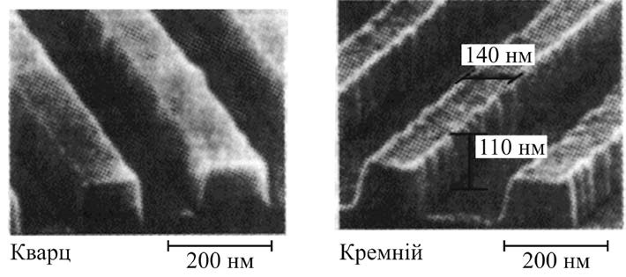
Рис. 5.2. Електронні мікрофотографії:
а – кварцовий штамп; б – формована поверхня кремнію
Послідовність формування рисунка на резисті містить кілька етапів. Спочатку на підкладці за допомогою центрифуги створюється площинно-паралельний шар резисту; потім композиція нагрівається до температури розм’якшення твердого резисту й підготовлений штамп вдавлюється в шар резисту, що заповнює поглиблення на штампі. Після цього система охолоджується до температури нижче від температури затвердіння резисту, і штамп піднімається.
Роздільна здатність імпринтингу визначається головним чином мінімальними розмірами деталей на штампі. Цим методом можна створити структури розміром до 10 нм.
Недоліки імпринт-літографії – знос штампів і складність точного суміщення структур на підкладці, коли застосовується декілька послідовно виконуваних етапів літографії. Наприклад, у виробництві чипів потрібне суміщення з точністю до малих часток розміру найдрібнішого елемента.
Імпринтинг може бути ефективним методом для технологій з менш твердими вимогами, наприклад, для формування періодичних поверхневих структур, гребінчастих електродних структур, в органічній оптоелектроніці, для виробництва сенсорів, у нанобіотехнології. Такі галузі, як мікро- і нанотехніка, а також «лабораторії на чипі» також мають потребу у високопродуктивній нанотехнології з низькою вартістю, подібній до наноімпринтингу.

5.2. Епітаксіальні методи формування наноструктур
У попередніх розділах розглянуто пристрої на квантових ямах і плоских гетеропереходах – лазери, надґратки й інші багатобар’єрні структури. Для нормальної роботи приладів на плоских наногетероструктурах необхідні різкі та атомарно гладкі межі між шарами, причому товщина шарів має видержуватися з атомарною точністю.
Очевидно, що шарові гетероструктури можна сформувати тільки епітаксіальним нарощуванням шарів. Але не за всіма епітаксіальними технологіями можна створити межі з потрібними властивостями. Наприклад, епітаксія з газової фази відбувається в умовах високих температур, що призводить до помітної дифузії атомів в мікрооб’ємах і розмивання меж шарів. Рідиннофазна епітаксія не створює досить однорідних по товщині шарів.
Для формування плоских гетероструктур і наногетероструктур застосовують переважно дві технології: молекулярно-променеву епітаксію (МПЕ) і газофазну епітаксію з металоорганічних сполук.
Молекулярно-променева епітаксія дорожча за газофазну, але більш досконала, має більш широкі можливості для контролю й керування зростанням плівок. Її використовують головним чином для виготовлення високоякісних тонких плівок і гетероструктур з нанометровими шарами на основі напівпровідникових сполук А^{III}В^{V}, А^{II}В^{VI}, SiGe й інших напівпровідників.
Значення технології МПЕ для сучасної електроніки. Оптоелектроніка, мікрохвильова техніка, світлотехніка, електронна техніка для систем телекомунікацій і зв’язку працюють переважно на напівпровідникових гетероструктурах і наногетероструктурах. В оптоелектроніці – це сонячні елементи, інфрачервоні фотоприймачі на надґратках і багатошарових структурах на квантових ямах, світлодіоди й фотодіоди на надґратках, лазери на надґратках, квантових ямах і квантових точках. Лазери на підкладках InР, що випромінюють на довжинах хвиль 1,3 і 1,5 мкм (діапазон максимальної прозорості оптоволокна), забезпечують 70 % комунікацій Інтернету. Лазери на основі GaAs, що випромінюють на довжинах хвиль 0,85–0,95 мкм, працюють на коротких волоконно-оптичних лініях зв’язку (ВОЛЗ) і використовуються для оптичного записування.
Швидко зростає ринок лазерів на основі GaAs з вертикальним резонатором на квантових ямах і квантових точках зі спеціальними багатошаровими інтерференційними дзеркалами. Такі лазери мають малі габарити (до мікронних розмірів), низький граничний струм і таку діаграму напрямленості, яка забезпечує більш ефективне введення випромінювання у волокно. Кількість шарів у лазерних структурах може складати кілька сотень, для цього потрібна висока точність задання товщини цих шарів (близько 1 %).
В останні роки освоєно виробництво яскравих світлодіодів видимого діапазону на основі гетероструктур нітриду, фосфіду й арсеніду галію для екранів, табло, сигнальних пристроїв, побутової й автомобільної світлотехніки, мобільних телефонів, фото- і відеокамер. Перевагою світлодіодів порівняно з лампами накалювання є зменшення енергоспоживання в 5–7 разів, висока тривалість роботи (до десятків тисяч годин), керування світловим потоком і кольором.
Гетероструктурні польові транзистори використовують у цифровому телебаченні, електроніці сучасних систем зв’язку, включаючи супутникову й стільникову. На основі резонансно-тунельних діодів розробляється елементна база надшвидкодійних обчислювальних систем.
Наведені приклади далеко не вичерпують усіх застосувань гетеропереходів. Але й на цих прикладах можна бачити значущість технології нарощування наношарів для сучасної електронної індустрії.
Наногетероструктури забезпечують найвищу швидкість прольоту електронів у приладових елементах, мінімальні втрати енергії, можливість керувати шириною забороненої зони. Наногетероструктурні прилади повинні мати атомарну гладкість меж шарів і досить різку зміну сполуки на межах. Технологія МПЕ дає змогу створювати шари з такими властивостями. Тому напівпровідникові наноструктури виробляються переважно за технологією МПЕ. Нині МПЕ використовують для отримання не тільки плоских шарів, але й упорядкованих масивів квантових точок у системах на основі A^{III}B^{V} і SiGe. Лазери на масивах квантових точок у системах типу A^{III}B^{V} уже виробляються в промисловості.
Розробляються інфрачервоні фотоприймачі на квантових точках у сполуці SiGe; прогнозується їх широке застосування.
Для телекомунікацій особливо важливі фотоприймачі та випромінювачі, що працюють у діапазоні «вікон прозорості» атмосфери: 3–5 мкм і 8–12 мкм. Були виготовлені також інфрачервоні лазери на надґратках, які працюють у діапазоні 3–12 мкм. Це каскадні лазери, що працюють на внутрізонних і міжзонних переходах. Під час виготовлення інфрачервоних лазерів особливі вимоги ставляться до товщини шарів, яка повинна мати атомарну точність. Натепер їх можна виробляти тільки методом МПЕ.
Основні особливості МПЕ. Сутність методу МПЕ полягає в тому, що пучки атомів компонентів сполуки (або елементарного напівпровідника) спрямовуються у надвисокому вакуумі на нагріту підкладку, де й відбувається синтез сполуки й нарощування епітаксіального шару. Джерела пучків атомів – випарні комірки, у кожній з яких утримується свій матеріал. Основні елементи ростової камери схематично показано на рис. 5.3. [8].

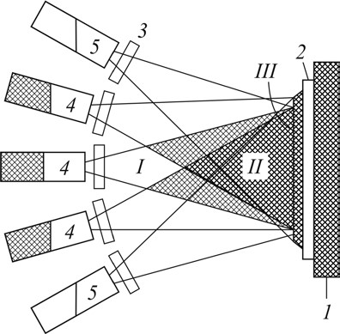
Рис. 5.3. Спрощена схема епітаксіального нарощування: I – зона генерації атомних пучків; II – зона змішування пучків; III – зона епітаксіального зростання
Схема на рис. 5.4. пояснює принцип епітаксіального нарощування. Тут 1 – джерело нагрівання підкладки 2; 4 – випарні комірки для компонентів нарощуваної сполуки (Ga, In, As, Р і т. д.); 5 – комірка для випаровування легувальних елементів, що визначають тип провідності й значення електропровідності.
Випарних комірок у камері має бути стільки, скільки потрібно для нарощування шарів багатокомпонентних сполук (наприклад, GaAs, AlGaAs, InGaAs, InGaAsSbBi). Концентрації елементів у шарі, який нарощується, визначаються інтенсивністю пучків, а інтенсивність пучків задається температурою у випарних комірках.
Керуючи температурами комірок і підкладки, можна формувати шари заданої сполуки. Сполуку можна змінювати після завершення формування будь-якого шару на підкладці. Комірки характеризуються малою тепловою інерцією і швидко реагують на регулювання температури, тому можна різко змінювати концентрацію компонентів і рівень легування в структурах. За допомогою заслінок 3 можна в будь-який момент включати і виключати кожний з атомарних потоків, спрямованих на підкладку, що дозволяє досягати необхідного профілю зміни сполуки на межі шарів.
Більш детальну принципову схему камери для епітаксіального нарощування показано на рис. 5.3. Камеру виготовлено з неіржавійної сталі, під час роботи в ній підтримується тиск близько 10^{–11} мм рт. ст. Кожна комірка 3 оточена кріоекранами 4, охолоджуваними рідким азотом (77 К), інші кріоекрани розташовані по периферії камери і служать для додаткового відкачування повітря.

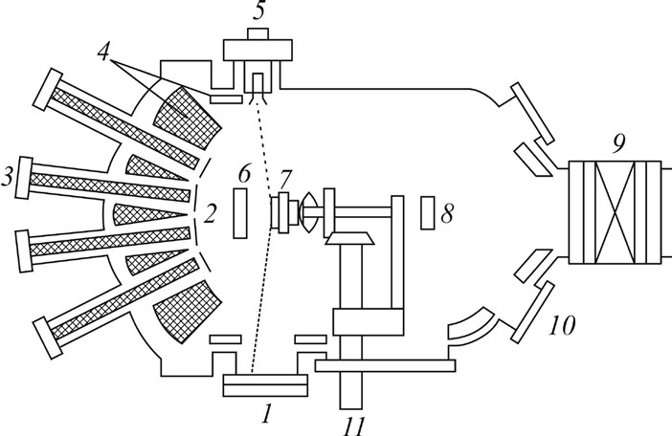
Рис. 5.4. Принципова схема установки для гетероепітаксії.

Устаткування містить керовані заслінки окремих комірок 2 і основну (загальну) заслінку 6, підкладку на обертовій підставці 7, яка має також пристрій для її підігріву. Підвищення однорідності наростального шару досягається обертанням підкладки; воно передається від спеціального двигуна через вісь 11. Контроль вакууму здійснюється вимірником 8. У камері є оглядові вікна 10, вакуумний шлюз для зміни зразків 9, електронна гармата 5 і флуоресціювальний екран 1, призначений для контролю швидкості зростання, якості поверхні, орієнтації поверхні й значення сталої ґратки (безпосередньо під час епітаксії). Швидкість зростання – приблизно один моношар за секунду, тобто близько 1 мкм/год. Основна перевага технології МПЕ – це можливість формування атомарно-гладких поверхонь шарів, що принципово важливо для наногетероструктурних приладів.
Молекулярно-променева епітаксія забезпечує:
1. отримання монокристалічних шарів високої чистоти, так як їх зростання здійснюється в надвисокому вакуумі при високій чистоті потоків речовин;
2. вирощування багатошарових структур з різкими змінами складу на кордонах шарів завдяки відносно низькій температурі росту, що перешкоджає взаємної дифузії;
3.Отримання гладких бездефектних поверхонь при гетероепітаксії, що обумовлено ступінчастим механізмом зростання;
4. отримання надтонких шарів з контрольованою товщиною за рахунок точності управління потоками і щодо малих швидкостей зростання;
5.Створення структур зі складними профілями складу і (або) легування.
Метод МПЕ перспективний з точки зору отримання поліпшених характеристик, надзвичайно високої точності, однорідності і високої досконалості поверхні, він дозволяє істотно підвищити в порівнянні з іншими методами вихід придатних (таких,що пройшли контроль якості) гетероструктур. В даний час МПЕ є повністю відпрацьованою технологію з великими потенційними можливостями. Завдяки такій перевазі, як згладжування поверхні епітаксійного шару в процесі росту, метод МПЕ особливо зручно використовувати для вирощування гетеропереходів, надрешіток і багатошарових структур [7].

5.3. Атомно-шарове осадження
Атомно-шарове осадження (Atomic Layer Deposition - ALD) - технологічний процес формування надтонких і конформних тонкоплівкових структур для самих різних напівпровідникових і тонкоплівкових пристроїв. Технологія атомно-шарового осадження полягає у виконанні послідовних самообмеження поверхневих реакцій, що дозволяють контролювати зростання плівок в моношарному або субмоношарному режимі. При цьому кристалічна решітка служить матрицею для складання плівкових структур. У методі молекулярного нашарування передбачена наявність на поверхні певних функціональних груп, які реагують з низькомолекулярним реагентом і дозволяють утворювати стійкі з'єднання. Під функціональними групами будемо розуміти деякі компоненти синтезованого шару, наприклад, для отримання оксидних шарів використовується група ОН, для сульфідних -SH, для нітридних -NH.
Метод атомно-шарового осадження дозволяє синтезувати наноструктури на поверхні твердих тіл шляхом запрограмованого багаторазового чергування хімічних реакцій. При цьому товщина утворюється шару визначається не часом процесу або інтенсивністю потоку речовини, а кількістю повторюваних циклів хімічних реакцій. Те, що реакції протікають при невеликих температурах (від 25 до 400 ° С), різко знижує внесок дифузійних процесів і дозволяє створювати багатошарові структури з різкими межами. Процеси атомно-шарового осадження проводять в проточному реакторі при атмосферному тиску. Наприклад, для синтезу сульфіду цинку на гідроксильованому кремнію необхідно провести наступні реакції c використанням діметілцинка:
(GaAs)–Br + Zn(CH₃)₂ (GaAs)–ZnCH₃ + CH₃Br, | (a)
(GaAs)–Zn(CH₃) + H₂S (GaAs)–ZnSH + CH₄ , | (б)
(GaAs)–ZnSH + Zn(CH₃)₂
(GaAs)–ZnS–ZnCl₃–ZnSH + CH₄ . | (в)
Чергування реакцій (б) і (в) за умови постійного видалення надлишків реагентів і продуктів реакції дозволяє виростити цинкосульфідний шар. При цьому не утворюються трьохмірні зародки, а зростання плівок відбувається по шаровому механізму. На жаль, метод атомно-шарового осадження можна проводити для лімітованого кола речовин і з досить низькою швидкістю. Цей метод може застосовуватися також для модифікування поверхонь напівпровідникових або функціональних шарів. Модифікування поверхні полягає в формуванні одного або декількох моношарів, що містять кисень, сірку або азот для подальших процесів оксидування, сульфідировання або нітридизації поверхонь. При цьому відбувається «заліковування» дефектів кордону розділу певним типом іонів. Одночасно значно поліпшується якість кордону розділу напівпровідник-діелектрик.
Методи атомно-шарового осадження використовуються для модифікування шарів фоторезистів при проведенні процесів фотолітографії. Вони успішно застосовуються при формуванні гетеро- і гомоморфності кордонів розділу, для зменшення деградаційних явищ в напівпровідниках, модифікування різних функціональних шарів з метою підвищення відтворюваності результатів і підвищення виходу якісних виробів [9].
5.4. Методи зондової нанотехнології
Натепер сканувальна зондова мікроскопія (СЗМ) є одним з найбільш ефективних методів дослідження атомної структури і локальних властивостей поверхні. Метод ґрунтується на скануванні поверхні твердотільним зондом з тонким вістрям. Радіус кривизни вістря становить 10–20 нм, але в деяких пристроях він може бути меншим за 10 нм. Відстань від вістря зонда до поверхні в різних пристроях і за різних режимів роботи змінюється в межах 0,2–10 нм.
Під час дослідження поверхні пасивними зондовими методами зонд може взаємодіяти з поверхнею за допомогою тунельного струму шляхом теплообміну, використовуючи міжатомні, електричні або магнітні сили. Ці взаємодії покладено в основу функціонування різних видів сканувальних зондових мікроскопів: тунельного, атомносилового, теплового, мікроскопа на електростатичних силах, на магнітних силах та ін. У кожному разі локальна взаємодія зонда, що рухається над досліджуваною поверхнею, супроводжується специфічним сигналом. По сукупності сигналів, отриманих під час сканування, створюється зображення поверхні й одночасно може визначатися поверхневий розподіл досліджуваної величини, наприклад, електропровідності, діелектричної проникності, намагніченості, температури, напруженості електричного або магнітного поля. Метод СЗМ забезпечує високу роздільну здатність (аж до атомної).
Розроблені й широко застосовуються не тільки пасивні дослідження, але й активні методи спрямованого і контрольованого впливу зонда на поверхню, наприклад, за допомогою сильних електричних полів і досить густих електричних струмів біля вістря, локального масоперенесення, локальних хімічних реакцій тощо. На цих впливах ґрунтуються зондові нанотехнології, зокрема локальна модифікація поверхні, нанолітографія, надщільний запис інформації, дослідження механічних властивостей речовини та ін. Нанолітографія досягає своєї граничної роздільної здатності, коли за допомогою зонда реалізується переміщення окремих атомів і закріплення їх у новому місці.
Способи і прийоми формування, модифікації і розміщення елементів нанометрових розмірів на поверхні підкладок за допомогою зондів з вістрям досить різні. Сучасний зондовий мікроскоп дозволяє реалізовувати десятки різних методів досліджень і технологічних операцій. Зондові технології обмежені граничною локальністю – можливістю такої взаємодії, що не пошкоджує поверхні під час її дослідження, а також візуалізацією нанотехнологічних операцій на поверхні з елементами меншими за 10 нм. Розвиток зондових методів відкриває перспективи створення елементів електроніки на основі окремих атомів і молекул. Недоліком усіх зондових технологій є поки що їх низька продуктивність.
Зондові методи дослідження і нанотехнологій застосовуються у діагностиці напівпровідникових структур, для дослідження процесів епітаксіального нарощування, для надчутливої сенсорики, у медицині, біології тощо. Далі описуються принципи роботи двох основних видів сканувальних зондових мікроскопів: тунельного й атомно-силового, наводяться типові приклади їх використання в нанотехнологіях.
Сканувальний тунельний мікроскоп. Натепер сканувальні тунельні мікроскопи (СТМ) й інші сканувальні зондові мікроскопи є основними аналітичними засобами в нанотехнологіях. В основу принципу дії СТМ покладено вимірювання тунельного струму через тонкий вакуумний проміжок між двома провідниками. Висока чутливість СТМ зумовлюється різкою залежністю тунельного струму від ширини потенціального бар’єра, тобто від відстані між зондом і елементом поверхні об’єкта.
У сканіруючому тунельному мікроскопі зонд являє собою металевий голчастий електрод з дуже тонким вістрям, закріплений на три координатному сканері. Зонд-вістря, що знаходиться під електричним потенціалом, розташовується перпендикулярно поверхні на такій відстані від неї, при якому виникає тунельний струм. Тунельний струм залежить від величини зазору між вістрям і поверхнею, а також від величини електричного потенціалу. Якщо за допомогою ланцюга зворотного зв'язку при скануванні поверхні підтримувати постійним тунельний струм, то можна отримати інформацію про рельєф досліджуваної поверхні. Якщо ж в процесі сканування за допомогою петлі зворотного зв'язку підтримувати постійним зазор між вістрям і поверхнею, то за величиною тунельного струму можна отримати інформацію про поверхні на рівні атомного дозволу. Сутність зондової технології на базі тунельного мікроскопа полягає як в візуалізації поверхні і об'єктів на ній, так і в формуванні, модифікації цієї поверхні в нанометровій області. В атомно-силових мікроскопах зонд-вістря кріпиться на вільному кінці гнучкої консолі - кантільовера. За величиною і напрямом деформації кантільовера можна судити про рельєф поверхні. Методи локального зондового впливу на поверхню можна використовувати для проведення нанолітографічних процесів. Існують і інші методи впливу на поверхню з метою формування наноприладів і нанопристроїв.
Процеси нанотехнології на основі зондових методів базуються на ряді фізико-хімічних явищ і ефектів.
Ефект польовий емісії. В основі роботи тунельного мікроскопа лежить явище автоелектронної (польової) емісії - випускання електронів проводящими тілами під дією зовнішнього електричного поля високої напруженості.
Принципову схему СТМ показано на рис. 5.5. Для переміщення зонда вздовж трьох напрямків застосовуються п’єзодвигуни, що дозволяють керувати переміщеннями нанометрового масштабу. У робочому режимі відстань між зондом і зразком по вертикальній осі контролюється системою зворотного зв’язку. На двигун подається напруга зворотного зв’язку і п’єзодвигун підводить зонд до поверхні зразка на таку відстань, за якої тунельний струм I_{т} досягає заданого значення. Типові значення тунельного проміжку d ~ 0,5 – 1 нм, а значення струму I_{т} ~ 1 – 10 нА.

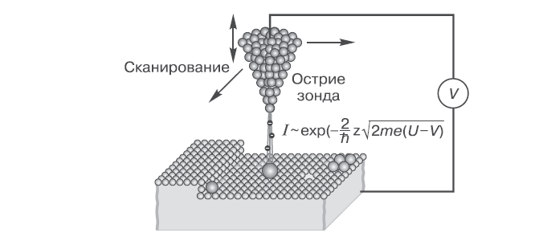

Рис. 5.5. Принцип работи скануючуго тунельного мікроскопа.

Металевий зонд, зазвичай через готавліваемий з вольфраму, закріплюють в тримачі, просторове положення якого регулюється трьома п'єзоелементами за допомогою подається на них керуючого напруги. Зонд підводять до зразка на відстань, що забезпечує протікання тунельного струму, і сканують уздовж поверхні п'єзоелементами, які задають положення зонда в площині зразка xy. Ізмененіе тунельного струму при незмінній висоті розташування зонда і постійному доданому напрузі відображає зміну топології поверхні. Цей режим називають режимом з постійною висотою зонда (constant height mode). Можливо також підтримувати постійним тунельний струм, змінюючи за допомогою системи зворотного зв'язку прикладена напруга V.
Цей режим називають режимом з постійним струмом (constant current mode). Залежність V (x, у) відображає атомний рельєф поверхності.Локальное зміна роботи виходу, характерне для зразків, що складаються з різних за своїми властивостями атомів, враховується за допомогою додаткової невеликий модуляції ширини зазору між зондом і аналізованої поверхнею. Таким чином вдається не тільки «побачити» розташування атомів на поверхні, але і розрізнити області з різним хімічним складом. Вертикальна роздільна здатність досягає 0,01-0,05 нм, а горизонтальне - 0,3 нм. Розмір аналізованої поверхні зазвичай становить сотні мікрометрів. Обмеженням методу є вимога високої електропровідності досліджуваного матеріалу, що необхідно для протікання достатнього для реєстрації тунельного струму.
За допомогою СТМ можна досліджувати поверхневі дефекти, діагностувати напівпровідникові епітаксіальні плівки, простежити процес зростання тонких шарів від моменту утворення на підкладці кристалітів-зародків до створення шару необхідної товщини. Це дозволяє з’ясувати особливості зростання за різних технологічних умов, підібрати оптимальні режими виготовлення як тонких плівок, так і нанорозмірних шаруватих структур.
Сканувальний тунельний мікроскоп дозволяє також маніпулювати атомами й молекулами. Зонд СТМ, будучи безпосередньо наближеним до поверхні (0,5–1 нм), взаємодіє з її атомами. Це дозволяє маніпулювати окремими атомами й молекулами, що містяться на поверхні твердого тіла.
Взаємодія між зондом і зразком або адсорбованою речовиною (зазвичай, водою) на поверхні зразка може відбуватися за допомогою одного з трьох механізмів: сил хімічного зв’язку між атомами, сил електричного поля й тунелювання електронів. У тунельному зазорі біля вістря створюються поля до 10⁸ В/см, що достатньо для виривання атомів електричним полем – «польового випару». Крім того, під час зіткнення з атомами поверхні тунелювальні електрони викликають електронне або коливальне збудження молекул, що може супроводжуватися десорбцією, дисоціацією або зміною конфігурації молекул і навіть дозволяє синтезувати з двох окремих молекул одну.
Для горизонтального переміщення атомів за допомогою СТМ використовуються сили взаємодії зонда з атомами поверхні. Зонд міститься над обраним атомом на поверхні й підводиться до нього на таку відстань, щоб сила притягання атома до зонда виявилася достатньою для проходження атома за зондом. Далі зонд переміщується до заданого положення, і атом проходить за ним.
Крім горизонтального переміщення, можливі й інші види маніпуляцій окремими атомами і молекулами: дисоціація, синтез (утворення хімічних зв’язків між двома молекулами), зміна форми великих молекул і т. ін. Особливо слід відзначити можливість масоперенесення з вістря зонда. Цей процес можливий тільки в умовах високого вакууму, який дозволяє зберегти чистоту підкладки і вістря. За наявності поля напруженістю Е ~ 10⁹ В/см поблизу поверхні стає можливою десорбція атомів або молекул у вигляді іонів навіть за кімнатної температури. Такі поля створюються біля вістря зонда за напруги близько 10 В.

5.5. Методи отримання вуглецевих нанотрубок.
Найбільш поширеними методами синтезу нанотрубок є електродуговий метод (Arc discharge), лазерна абляція (Laser ablation) і хімічне осадження з газової фази (Chemical vapor deposition, CVD).
Електродуговий спосіб. Найбільш широко поширений метод отримання УНТ, який використовує термічне розпорошення графітового електроду в плазмі дугового розряду, що горить в атмосфері гелію (Не).
На рис. 5.6. представлена ​​схема установки для отримання УПМ, яка використовує дуговий спосіб їх синтезу в його класичній інтерпретації.
B дуговому розряді між анодом і катодом при напрузі 20 ... 25 B, стабілізованому постійному струмі дуги 50 ... 100 А, межелектродній відстані 0,5 ... 2 мм і тиску Не 100 ... 500 торр відбувається інтенсивне розпилення матеріала анода. Частина продуктів розпилення, що містить графіт, сажу і фулерени осідає на охолоджуваних стінках камери, частина, яка містить графіт і багатошарові вуглецеві нанотрубки, осідає на поверхні катода.
На вихід нанотрубок впливає безліч факторів. Найбільш важливим є тиск Не в реакційній камері, який в оптимальних, з точки зору виробництва ВНТ, умовах становить 500 торр. Іншим не менш важливим фактором є струм дуги. Максимальний вихід ВНТ спостерігається при мінімально можливому струмі дуги. Ефективне охолодження стінок камери і електродів також важливо для уникнення розтріскування анода і його рівномірного випаровування, що впливає на утримання ВНТ в катодному депозиті (на мал. 1.8 стрілками показано напрямок руху охолоджувальної рідини). При використанні циліндричних електродів діаметром 12,5 мм напруга дуги становило 17 ... 20 B, струм змінювався в діапазоні 110 ... 130 А. При цьому 90% маси анода осідає на катоді.

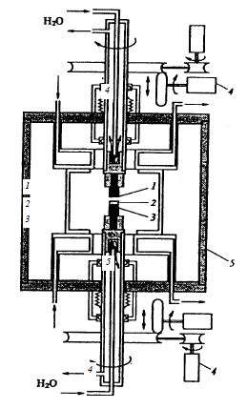
Рис.5.6. Схема установки для отримання вуглецевих
нанотрубок: 1 - графітовий анод; 2 - осад, що містить ВНТ; 3 - графітовий катод; 4 - пристрій для автоматичної підтримки міжелектродної відстані на заданомурівні;5-стінкикамери.
Використання автоматичного пристрою підтримки між електродної відстані на фіксованому рівні сприяє збільшенню стабільності параметрів дугового розряду і збагаченню нанотрубками матеріалу катодного депозиту. Відмінною особливістю даного синтезу УПМ є те, що саме з його допомогою отримують найбільш якісні ОУН довжиною до декількох мікрометрів з близькими морфологічними показниками і малим діаметром (1 .5 нм). Разом з тим слід зазначити, що досягнення такого високого якості пов'язане з великими технологічними труднощами, пов'язаними в першу чергу з необхідністю виконання багатостадійного очищення продукту від сажових включень та інших домішок. Вихід ОУНТ не перевищує 20 ... 40%.

6. Охорона праці

6.1 Аналіз небезпечних та шкідливих виробничих факторів та негативних факторів, які виникають у надзвичайних випадках

Завданням розділу є розробка технічних, санітарно-гігієнічних і організаційних заходів, спрямованих на усунення причин виробничого травматизму, професійної захворюваності, підвищення продуктивності праці.
Відповідно до ГОСТ 12.0.002-80 "ССБТ Терміни та визначення» до небезпечних виробничих факторів відносяться фактори, вплив яких на працюючого приводить до травми, а шкідливими - фактори, що призводять до захворювання або зниження працездатності. Небезпечні і шкідливі виробничі фактори згідно ГОСТ 12.0.003-74 "ССБТ. Небезпечні і шкідливі виробничі фактори. Класифікація підрозділяються на чотири групи: фізичні, хімічні, біологічні, психофізіологічні.
Відповідно до ГОСТ 12.0.002-75 безпека виробничих процесів забезпечується вибором технологічного процесу, режимів роботи і порядку обслуговування виробництва; вибором вихідних матеріалів, способів їх зберігання; професійним відбором; вибором засобів захисту персоналу.
Електричні з'єднання елементів електричної схеми виконуються пайкою хвилею припою і ручною пайкою за допомогою паяльних станцій (пайка оригінальних ЕРЕ). При виконанні пайки на робітника можуть впливати наступні шкідливі і небезпечні фактори:
- запиленість і загазованість повітря робочої зони;
- потрапляння розплавленого припою на шкірний покрив;
- наявність нагріваються елементів, дотик до яких викликає опіки.
Операція пайки супроводжується забрудненням повітряного середовища в приміщенні парами олова, свинцю, сурми і ін Властивості свинцю накопичуватися в організмі призводить до хронічного отруєння при систематичному надходженні в організм навіть малих доз.
Так як підприємство насичене електрообладнанням, то існує небезпека ураження людини електричним струмом. Небезпека експлуатації полягає в дотику персоналу до струмопровідних частин та замиканням їх на землю. Ураження електричним струмом відбувається в результаті перебування людини в зоні розтікання струму. Виробниче приміщення належить до категорії приміщень з підвищеною небезпекою ураження людей електричним струмом.
Розрахунок захисного заземлення електрообладнання ділянки складання виконаємо на підставі методики, викладеної в [11]. В якості вихідних даних до розрахунку приймемо такі параметри електроустановки:
- напруга заземлюємої установки - 220 В;
- режим нейтралі мережі - ізольована;
- питомий опір грунту (пісок) ([11], таблиця 10.1);
- розміри заземлюючого пристрою - 20х10 м;
- глибина закладання смуги h = 0,5 м;
- довжина вертикального електрода.
Розрахунковий питомий опір грунту
$ρ_{\text{расч}}=ψ⋅ρ$, (6.1)
де $ψ=1,2$ – климатичний коэфіцієнт [11];
$ρ$ – табличне значення питомого опору грунту.
$ρ_{\text{расч}}=\text{450}⋅1,2=\text{540}$ Ом*м
Опір розтіканню одиночного трубчастого заземлювача
$R_{0}=\frac{ρ_{\text{расч}}}{2πl}\left[\text{ln}\left(\frac{2l}{d}\right)+\frac{1}{2}\text{ln}\left(\frac{\left(4H+l\right)}{\left(4H−l\right)}\right)\right]$, (6.2)
де $l$ – довжина заземлювачя, м;
$d$ – диаметр труби або стержня, d=0,1м;
$H$ – відстань від поверхні землі до середини заземлювача, $H=2$м.
$R_{0}=\frac{\text{540}}{2⋅3,\text{14}⋅3}\left[\text{ln}\left(\frac{2⋅3}{0,1}\right)+\frac{1}{2}\text{ln}\left(\frac{\left(4⋅2+3\right)}{\left(4⋅2−3\right)}\right)\right]=\text{128},\text{56}$ Ом
Вертикальні стержні розміщуються через кожні 0,5 м - всього 120 стержней Довжина сполучної смуги (шини) дорівнює периметру прямокутника 20х10 м, тобто 60 м. В якості шини використана сталева шина перетином 40х4 мм.
Опір горизонтальної сполучної смуги
$R_{n}=\frac{ρ_{\text{расч}}}{2πl}\text{ln}\left(\frac{2l^{2}}{b h}\right)$, (6.3)
де $h$ – глибина закладання смуги, м.
$R_{n}=\frac{\text{540}}{2⋅3,\text{14}⋅\text{60}}\text{ln}\left(\frac{2⋅{\text{60}}^{2}}{0,\text{04}⋅0,5}\right)=\text{18},\text{33}$ Ом
Результуючий опір заземлюючого електрода з урахуванням сполучної смуги
$R_{\text{рез}}=\frac{R_{0}⋅R_{n}}{\left(R_{0}η_{n}+R_{n}nη\right)}$, (6.4)
де $η_{n}=0,\text{15}$ – коефіцієнт використання сполучної смуги [11] ;
$η=0,\text{27}$ – коефіцієнт використання грунтового заземлювача [11] .
$R_{\text{рез}}=\frac{\text{128},\text{56}⋅\text{18},\text{33}}{\text{128},\text{56}⋅0,\text{15}+\text{18},\text{33}⋅\text{120}⋅0,\text{27}}=3,\text{84}$ Ом
Отримане значення опору заземлювального пристрою $R_{\text{рез}}=3,\text{84}$ Ом меньш гранично допустимого значення $R_{\text{доп}}=4$ Ом. Отже, розрахована система заземлення задовольняє відповідним вимогам ПУЕ.

6.2 Заходи, які забезпечують виробничу санітарію та гігієну праці
Територія і планування будівель і споруд промислових підприємств повинні відповідати вимогам діючих "Санітарних норм проектування промислових підприємств» та «Будівельних норм і правил» з проектування генеральних планів промислових підприємств і задовольняти санітарним вимогам щодо природного освітлення і провітрювання, рівня стояння грунтових вод, попередження забруднення повітря, води, грунту відходами виробництва.
Вимоги до виробничих приміщень встановлюються СН 245-71, СНиП, відповідними ГОСТами і ОСТами з урахуванням небезпечних і шкідливих факторів, що утворюються в процесі виробництва. Відповідно до СН 245-74, підприємство, на якому передбачається проводити кодовий замок, відноситься до IV класу виробництва, що припускає наявність санітарної зони шириною 100 м [12].
Висота виробничих приміщень повинна бути не менше 3,2 м. Обє'м і площа визначаються з умов вимоги СН 245-71 і повинна бути не менше 15 м³ і 4,5 м² на кожного робітника відповідно.
Підлоги на робочих місцях повинні бути теплими, щільними, чинить опір удару; мати неслизьку та зручну для чищення поверхню; бути стійкими до впливів хімічних речовин та їх поглинанню.
Стіни виробничих та побутових приміщень повинні відповідати вимогам шумозахисту, теплозахисту, запобіганню сорбції; піддаватися легкому прибиранню, миттю; мати обробку, яка виключає можливість поглинання та осадження отруйних речовин (керамічна плитка, олійна фарба).
Для підвищення працездатності та збереження здоров'я важливо створити для організму людини стабільні метеорологічні умови. Значне коливання параметрів мікроклімату призводить до порушення терморегуляції організму. «Санітарні норми мікроклімату виробничих приміщень» встановлюють оптимальні та допустимі температуру, відносну вологість і швидкість руху повітря в робочій зоні.
Норми мікроклімату встановлюються залежно від сезону року і категорії робіт [12]. Робота на складальній ділянці відноситься до категорії I (легкі фізичні роботи). До цієї категорії відносяться роботи, виконувані сидячи і які не потребують фізичної напруги або пов'язані з ходьбою і супроводжуються деяким фізичним напруженням. Згідно з цим критерієм на складальній ділянці необхідно підтримувати мікроклімат з параметрами, зазначеними в таблиці 6.1.
Таблиця 6.1 - Параметри мікроклімату в робочій зоні ділянки складання

Період року | Температура, Сº |  | Відносна вологість, % |  | Швидкість руху  повітря, м/с
Період року | Опти-мальна | Допусти-  ма | Опти-мальна | Допусти-  ма | Опти-мальна | Допусти-  ма
Холодний | 22...24 | 21...25 | 40...60 | 75 | 0,1 | не  більше 0,1
Теплий | 23...25 | 22...28 | 40...60 | 75 | 0,1 | 0,1...0,2

Для підтримки в зимовий час нормальної температури у виробничих приміщеннях, відповідно до санітарних умовами і норм, передбачається центральне опалення.
У виробничих приміщеннях передбачаються три види освітлення: природне, штучне і суміщене. Штучне освітлення в свою чергу підрозділяється на робоче, аварійне, евакуаційне. Робоче освітлення призначене для нормального виконання виробничого процесу, аварійне - для продовження роботи при аварійному відключенні робочого освітлення, евакуаційне - для евакуації людей з приміщення при аварійному відключенні робочого освітлення. Правильно виконана система освітлення має велике значення в зниженні виробничого травматизму, створює нормальні умови для роботи органів зору, підвищує працездатність організму. Необхідна освітленість досягається системою суміщеного освітлення.
В якості небезпечного фактора, що діє на здоров'я людини, є пари, гази і пил,що утворюються в багатьох технологічних процесах. Джерелами шкідливих речовин можуть бути: вихідна сировина, проміжні операції, готові вироби, відходи виробництва. Для забезпечення безпеки проведемо розрахунок системи місцевої вентиляції.
Кількість необхідного повітря, що подається в залежності від кількості шкідливих речовин,як виділяються під час роботи, визначається за формулою [10]:

$L=L_{\text{мт}}+\frac{Z−L_{\text{мт}}(С_{м}−С_{n})}{C_{\text{ух}}−С_{n}}$, (6.5)

де L${}_{\text{мт}}$ – кількість повітря, що видаляється з робочої або обслуговуючої зони приміщення місцевими відсмоктувачами, загальнообмінною вентиляцією і на технологічні або інші потреби, м${}^{3}$/ч;
Z – кількість шкідливих речовин, що надходять в повітря приміщення, мг/год;
C_{M} – концентрація шкідливих речовин у повітрі, що видаляється з робочої зони місцевими відсмоктувачами на технологічні або інші потреби, мг/м${}^{3}$;
C_{УХ} – концентрація шкідливих речовин у повітрі, що видаляється з приміщення, мг/м${}^{3}$;
С_{П} – концентрація шкідливих речовин у повітрі, що подається в приміщення, мг/м${}^{3}$.
В якості місцевих відсмоктувачів при пайці застосовуються шарнірно-телескопічні відсмоктувачі прямокутної форми, встановлювані у вертикальній площині столу. Для ручної пайки використовуються два монтажних столу.
Кількість відсмоктуваного повітря для прямокутних отворів з гострими крайками (м / с) визначається за формулою [10]:

$L_{\text{мт}}=\left(S_{}+{7,7}_{}⋅E^{0,\text{63}}⋅X^{1,4}\right)⋅V_{x},$ (6.6)

де S – площа отвору всмоктування, м${}^{2}$;
Е – більша сторона прямокутного отвору всмоктування, м (Е = 0,140,28 м);
Х – відстань від площини отвору всмоктування до розглянутої зони пайки, м (Х = 0,10,3 м);
V_{X} - швидкість руху повітря в зоні пайки, м/с.
Менша сторона прямокутного отвору всмоктування визначається з оптимального співвідношення:

$bE=0,\text{24}⋅{\left(XE\right)}^{0,\text{36}};$ (8.7)
$$\begin{aligned} \\ b=E⋅{\left(0,\text{24}(XE\right)}^{0,\text{36}})=0,\text{28}⋅\left(0,\text{24}⋅{\left(0,30,\text{28}\right)}^{0,\text{36}}\right)=0,1м\end{aligned}$$
Площа отвору дорівнює:

S=bE,
S= 0,10,28=0,028м²

$L_{\text{мт}}=\left(0,\text{028}+7,7⋅0,{\text{28}}^{0,\text{63}}⋅{0,3}^{1,4}\right)⋅0,7⋅2=0,\text{585}{м^{3}}/с=\text{215},2{м^{3}}/{\text{год}}$.

Розрахунок показав, що кількість відсмоктується повітря із зони пайки має дорівнювати 0,585 м³ / с при розмірах отвору всмоктування 0,1 0,28 м.
Кількість повітря, що подається, розраховується за формулою (4.1) залежно від кількості шкідливих речовин,які. Виділяються. Розрахунок проводиться для половини гранично-допустимої концентрації олова та свинцю. Приймаємо: Z = 500 мг / год, Сух = 20,02 мг / м, Сn = 0, тоді:

$$L=\text{215},2+\frac{\text{500}−\text{215},2}{\text{20},\text{02}}=\text{229},4{м^{3}}/{\text{год}}$$
Таким чином, дана система вентиляції забезпечить подачу і відсмоктування повітря в приміщенні ручної пайки з вмістом шкідливих речовин в об'ємі,який не перевищує гранично допустимий.
Для забезпечення вентиляції будемо використовувати відцентровий пиловий вентилятор В ЦП-7-40№6 з кліноременним приводом, який буде встановлений на даху будівлі.

6.3 Заходи з охорони праці
Наведений у підрозділі 6.1 перелік небезпечних і шкідливих виробничих факторів передбачає проведення низки заходів, спрямованих на забезпечення безпеки праці. Безпека виконання операцій лиття під тиском повинна передбачати максимальну їх автоматизацію. При цьому необхідно суворо дотримуватися параметрів техпроцесу, використовувати автоматичну сигналізацію (звукову та світлову) для попередження обслуговуючого персоналу у разі виникнення аварійних ситуацій.
Для зниження виробничого шуму редуктори поміщають в звукоізолюючі кожухи, зубчасті колеса поміщають в масляні ванни, застосовують акустичні екрани, що відокремлюють одне робоче місце від іншого, засоби індивідуального захисту - навушники. При виготовленні ПП для уникнення травм і профзахворювань робота з шкідливими речовинами виробляється з використанням фільтруючих засобів індивідуального захисту органів дихання, до яких відносяться універсальні респіратори і протигази. Для захисту рук в якості засобів індивідуального захисту застосовуються рукавиці та рукавички з різних матеріалів, а також захисні мазі, пасти і т.д. Для захисту очей застосовуються окуляри, для видалення пилу - промислові пилососи, пилестружкопріемнікі, місцеву витяжну і загальнообмінну вентиляцію.
Особлива увага повинна бути приділена заміні токсичних речовин менш токсичними або нетоксичними. Так, використання присадок та інгібіторів дозволяє знизити витрати на вентиляцію, а також значно зменшити виділення парів кислоти з поверхні гальванічних і травильних ванн (дзеркало ванни покривається шаром піни). З метою поліпшення умов праці при нанесенні лакофарбових матеріалів процес фарбування необхідно автоматизувати. При цьому людина виводиться з небезпечної зони.
У зв'язку з тим, що лакофарбові матеріали характеризуються високою швидкістю загоряння, для захисту фарбувальних цехів від пожеж набула поширення пожежна автоматика. У фарбувальних цехах категорично забороняється палити, вживати їжу з не призначеного для цього посуду.
Ділянки, на яких зосереджені операції пайки, виділяють в окремі приміщення. При ручній пайці з метою захисту від ураження електричним струмом електропаяльник повинен працювати від електромережі напругою не вище 42 В. Використані серветки і дрантя після зміни повинні спалюватися, повторне використання їх не допускається. Шафи для зберігання робочого одягу та особистих речей щотижня всередині і зовні обмиваються гарячою водою з милом. Приміщення, в яких розміщуються ділянки пайки, обладнуються відокремленою припливно-витяжною вентиляцією. Приплив повітря повинен складати 95% об'єму витяжки. Відсутні 5% припливного повітря надходять із суміжних, більш чистих приміщень.
Для забезпечення електробезпеки застосовуються окремо або в поєднанні один з одним такі технічні засоби і способи [11]:
- повне зняття напруги з електроустановок при монтажі та ремонті;
- ізоляція струмоведучих частин електроустановок;
- огородження електроустановок;
- захисне заземлення;
- занулення;
- мала напруга;
- захисне відключення і т.д.
Відповідно до ГОСТ 12.1.030-81 для захисту людей від ураження електричним струмом при дотику до металевих неструмоведучих частин, які можуть опинитися під напругою в результаті пошкодження ізоляції, передбачається захисне заземлення або «занулення» металевих частин електроустановок, які доступні для дотику людини і не мають інших видів захисту, що забезпечують електробезпеку.
Відповідно до ГОСТ 12.2.003-74 необхідно, щоб небезпечні ділянки обладнання мали захисні екрани або забарвлювалися в яскраві кольори.
Захисне заземлення - це навмисне електричне з'єднання з заземлювальним пристроєм металевих неструмоведучих частин електроустановки, які можуть опинитися під напругою внаслідок переходу на них напруги з струмоведучих частин з метою забезпечення електробезпеки. На стадії виготовлення пристрою обслуговуючий персонал має безпосередній контакт з металевими частинами технологічного обладнання, що при аварійних ситуаціях може призвести до появи напруги на корпусі обладнання і поразці робочих електричним струмом. Тому відповідно до «Правил улаштування електроустановок» (ПУЕ) заземлення є невід'ємною частиною організації безпечної експлуатації електрообладнання.
Заземлюючим пристроєм називається сукупність заземлювача (металевого провідника або групи провідників, з'єднаних між собою металево і знаходяться в безпосередньому з'єднанні з грунтом) і заземлюючих провідників, що з'єднують заземлюються частини електроустановки з заземлювачем.
Територія і планування будівель і споруд промислових підприємств повинні відповідати вимогам діючих "Санітарних норм проектування промислових підприємств» та «Будівельних норм і правил» з проектування генеральних планів промислових підприємств і задовольняти санітарним вимогам щодо природного освітлення і провітрювання, рівня стояння грунтових вод, попередження забруднення повітря, води, грунту відходами виробництва.
Вимоги до виробничих приміщень встановлюються СН 245-71, СНиП, відповідними ГОСТами і ОСТами з урахуванням небезпечних і шкідливих факторів, що утворюються в процесі виробництва. Згідно з СН 245-74, підприємство, на якому передбачається проводити кодовий замок, відноситься до IV класу виробництва, що припускає наявність санітарної зони шириною 100 м [12].
Висота виробничих приміщень повинна бути не менше 3,2 м. Об'єм і площа визначаються з умов вимоги СН 245-71 і повинна бути не менше 15 м³ і 4,5 м² на кожного робітника відповідно.
Підлоги на робочих місцях повинні бути теплими, щільними, таким,що чинять опір удару; мати неслизьку і зручну для чищення поверхню; бути стійкими до впливу хімічних речовин та їх поглинанню.
Стіни виробничих та побутових приміщень повинні відповідати вимогам шумозахисту, теплозахисту, запобігання сорбції; піддаватися легкому прибиранню, миттю; мати обробку, яка виключає можливість поглинання та осадження отруйних речовин (керамічна плитка, олійна фарба).
Для підвищення працездатності та збереження здоров'я важливо створити для організму людини стабільні метеорологічні умови. Значне коливання параметрів мікроклімату призводить до порушення терморегуляції організму.
«Санітарні норми мікроклімату виробничих приміщень» встановлюють оптимальні і допустимі температуру, відносну вологість і швидкість руху повітря в робочій зоні.
Норми мікроклімату встановлюються залежно від сезону року і категорії робіт [12]. Робота на складальній ділянці відноситься до категорії I (легкі фізичні роботи). До цієї категорії належать роботи, виконувані сидячи і не потребучи фізичної напруги або пов'язані з ходьбою і супроводжуються деяким фізичним напруженням. Згідно з цим критерієм на складальній ділянці необхідно підтримувати мікроклімат з параметрами, зазначеними в таблиці 6.2.
Таблиця 6.2 - Параметри мікроклімату в робочій зоні ділянки складання
Період року | Температура, Сº |  | Відносна вологість, % |  | Швидкість руху  повітря, м/с
Період року | Опти-мальна | Допусти-ма | Опти-мальна | Допусти-ма | Опти-мальна | Допусти-ма
Холодний | 22...24 | 21...25 | 40...60 | 75 | 0,1 | не больше 0,1
Теплий | 23...25 | 22...28 | 40...60 | 75 | 0,1 | 0,1...0,2
Для підтримки в зимовий час нормальної температури у виробничих приміщеннях, відповідно до санітарних умов і нормами, передбачається центральне опалення.
У виробничих приміщеннях передбачаються три види освітлення: природне, штучне і поєднане. Штучне освітлення в свою чергу підрозділяється на робоче, аварійне, евакуаційне. Робоче освітлення призначене для нормального виконання виробничого процесу, аварійне - для продовження роботи при аварійному відключенні робочого освітлення, евакуаційне для евакуації людей з приміщення при аварійному відключенні робочого освітлення.
Правильно виконана система освітлення має велике значення у зниженні виробничого травматизму, створює нормальні умови для роботи органів зору, підвищує працездатність організму. Необхідна освітленість досягається системою суміщеного освітлення.
В якості небезпечного фактора, що діє на здоров'я людини, є пари, гази і пил утворюються в багатьох технологічних процесах. Джерелами шкідливих речовин можуть бути: вихідна сировина, проміжні операції, готові вироби, відходи виробництва. Для забезпечення безпеки необхідна система місцевої вентиляції.
Дана система вентиляції забезпечить подачу і відсмоктування повітря в приміщенні річний пайки з вмістом шкідливих речовин в обсязі не перевищує гранично допустимий.
Для забезпечення вентиляції будемо використовувати відцентровий пиловий вентилятор В ЦП-7-40 № 6 з кліноременним приводом, який буде встановлений на даху будівлі.

Висновки

У цій роботі було проведено дослідження принципів побудови та технології виготовлення наноелектронних пристроїв на базі квантово-розмірних наноструктур. Розглянуто основні фізичні процеси, що лежать в основі функціонування наноелектронних приладів та наноустроїв. Досліджено можливі шляхи вирішення проблем, що стоять на шляху розвитку наноелектроніки, як нового ступеня розвитку сучасної електроніки. Розглянуто основи функціонування нанотранзисторів, резонансно-тунельних приладів на основі напівпровідникових матеріалів, а також на основі нових вуглецевих матеріалів, розглянуто їх перспективні моделі, конструкції та основні характеристики. Розглянуто технологічні методи отримання наноноелектронних елементів. Проведено аналіз умов праці, небезпечних та шкідливих виробничих факторів, а також розроблено заходи щодо техніки безпеки та рекомендації при роботі з електронними приладами.

Список літератури

1. Борисенко В. Е., Воробьева А. И., Уткина Е. А. Наноэлектроника. — БИНОМ. Лаборатория знаний, 2009.
2. Усанов Д. А., Скрипаль А В. Физика полупроводников. Явления переноса в структурах с туннельнотонкими полупроводниковыми слоями. — Саратов: Изд-во Саратовского ун-та, 1996.
3. Шишкин Г. Г., Шишкин А. Г. Электроника. — М.: Дрофа, 2009.
4. Нанофізика, наноматеріали, наноелектроніка: Навч.посіб. Ю. М. Поплавко, О. В. Борисов, Ю. Е. Якименко.- К. : НТУУ КПІ. 2012 – 300с.
5. Наумова О. В., Антонова И. В., Попов В. П. и др. Нанотранзисторы кремний-на-изоляторе: перспективы и проблемы реализации // Физика и техника полупроводников. — 2003. — Т. 37. Вып. 10. — С. 1253—1259.
6. Мултановский В. В., Василевский В.С. Курс теоретической физики. Квантовая механика. М.: Дрофа, 2007.
7. Драгунов В. П., Неизвестный И. Г., Гридчин В. А. Основы наноэлектроники. — М.: Университетская книга. Логос, 2006.
8. Борисенко В. Е., Воробьева А. И., Уткина Е. А. Наноэлектроника. — БИНОМ. Лаборатория знаний, 2009.
9. Чаплыгин Ю.А. Нанотехнологии в электронике / Ю.А. Чаплыгин. — М.: Техносфера, 2005. — 448 с.
10. Щука А.А. Электроника : учеб. пособие / А.А. Щука: под ред. Проф. А.С. Сигова. — СПб. : БХВ-Петербург, 2005. — 800 с.
11 Нано - и микросистемная техника. От исследований к разработкам. / Сб. статей под ред. П. П. Мальцева. — М.: Техносфера, 2005.
12. Дементий Л.В., Юсина А.Л. Охрана труда: рекомендации по выполнению раздела в дипломном проекте бакалавра для студентов технических специальностей.
13. Методичные указанияя к самостоятельной работе по дисциплинам «Основы охраны труда», «БЖД и охрана труда», «Охрана труда в отрасли» по теме: «Законодательство об охране труда» (часть вторая) (для студентов всех специальностей) / Сост. М.А. Касьянов, В.О. Медяник, В.И. Сало, О.М. Гунченко, В.А. Малов – Луганск: Изд-во ВНУ им. В. Даля, 2008. – 50 с
14. Научно-методичный комплекс дисциплины «Основы охраны труда». (Эл. вид.). Луганск. ВНУ им. В. Даля, кафедра «ОП та БЖД», 2006 г.

